Международный банковский клуб
“INTERBANKCLUB.COM”

Банки, клиенты, партнеры. Точки роста.

Москва 2011

Составитель:
Супрунович Е.Б. – Вице-Президент АКБ «Новикомбанк» (ОАО)
Руководитель МБК «INTERBANKCLUB.COM»

Банки, клиенты, партнеры. Точки роста.
Сборник статей.
СОДЕРЖАНИЕ

О проекте 6

Евгений Тарзиманов
Вице-Президент Moody’s
Российские банки поддерживают рост внутреннего рынка облигаций 8 7 7 7

Ольга Кузина, Диляра Ибрагимова .
Национальное агентство финансовых исследований
Предпочтения населения на финансовом рынке в 2008-2010 гг. 13

Илья Лычев
Старший вице-президент, Руководитель дирекции
организации частного банковского обслуживания.
Золотая середина 31

Аркадий Изюмов
Генеральный директор «БанкБанков»
Слияния и поглощения в российском банковском секторе 37

Евгений Кивенко, BDO
Налогообложение российского банка в операциях торгового и экспортного финансирования 50

Ольга Дадашева
Финансовый Университет
Роль инвестиционных банков в увеличении доли долгосрочных ресурсов в пассивах корпораций и банков 66

Юрий Севенард
Управление оценки предметов лизинга и залогов
главный специалист
ООО «Лизинговая компания УРАЛСИБ»
Что такое «залоговая стоимость»
и как её считать? 74

Екатерина Супрунович
Вице-Президент АКБ «НОВИКОМБАНК»,
Руководитель МБК «INTERBANKCLUB.COM»
Капитализация банков. Возможны варианты 95

Мадина Калимуллина
начальник отдела экономических программ,
Совет Муфтиев России
Рустам Вахитов,
Руководитель группы услуг по международному налогообложению «Пепеляев Групп»,
Александр Казаков
Директор Департамента структурированного и синдицированного финансирования и корпоративных решений,
ОАО «Газпромбанк»
Исламские финансовые инструменты
мурабаха и сукук.
Понятие, возможности 103

Юрий Буланов
Председатель правления,
член Совета директоров,
ОАО «Кузнецкбизнесбанк», г. Новокузнецк,
кандидат экономических наук.
Дивидендная политика и реализация экономических интересов акционеров банка.
и перспективы использования в России 116

Денис Хадеев
заместитель Председателя Правления
Первого Объединенного банка
К вопросу о так называемом «плохом банке» 123

О проекте

МЕЖДУНАРОДНЫЙ БАНКОВСКИЙ КЛУБ
«INTERBANKCLUB.COM» - Профессиональная площадка для получения информации и общения между банками, предприятиями и организациями разных стран
Банки и их клиенты в разных странах стремятся работать друг с другом, расширять и совершенствовать свой бизнес.
Для успешной работы необходима информация об имеющихся возможностях, инструментах привлечения и размещения средств, опыте лучших, ожидаемых изменениях в экономическом и налоговом законодательстве и о многом другом.
И как важно вовремя найти партнеров, инвесторов, потребителей услуг. Для достижения этих целей и проводятся мероприятия Международного банковского клуба «INTERBANKCLUB.COM».
За год мероприятия Клуба собирают 1500 участников из разных стран.
В своей деятельности мы активно сотрудничаем с ведущими объединениями банков и предпринимателей: Ассоциацией российских банков, Российским союзом промышленников и предпринимателей, Ассоциацией региональных банков России, Международным банковским советом, Торгово-промышленной палатой РФ, Союзом машиностроителей России.
Мы очень благодарны нашим докладчикам за высокий профессионализм и интересные выступления, участникам за энтузиазм и активность, партнерам за всестороннюю поддержку.

Ждем всех в нашем Клубе! Удачи в бизнесе!

Руководители проекта:
 | Елена Ширинская | Заместитель Президента  АКБ «НОВИКОМБАНК»
 | Екатерина Супрунович | Руководитель  Мбк «Interbankclub.com»,  Вице-Президент  АКБ «НОВИКОМБАНК»  Suprunovich@novikom.ru  +7 (926) 296 37 05,  +7 (495) 974 7187 (530)

Евгений Тарзиманов,
Вице-Президент Moody’s

Российские банки поддерживают рост внутреннего рынка облигаций

Российские банки наращивают активность на внутреннем рынке облигаций в качестве как заемщиков, так и инвесторов, и, вероятно, эта тенденция сохранится в 2011 году. С наступлением стабилизации российской банковской системы после мирового экономического кризиса уровень ликвидности банков повысился благодаря притоку депозитов. Такая тенденция благоприятна для российского рынка облигаций, поскольку банки размещают избыточную ликвидность в облигациях, при этом низкие процентные ставки стимулируют выпуск новых долговых обязательств. Мы ожидаем, что вышеперечисленные факторы будут поддерживать рост внутреннего рынка облигаций в 2011 году.
Российский рынок облигаций достиг 300 млрд долларов США (включая суверенные облигации) в 2010 году, и насчитывает 400 эмитентов.
Российские банки, вероятно, продолжат инвестировать в локальные облигации, поскольку они обеспечивают более привлекательное соотношение между риском и доходностью и больший уровень ликвидности, чем кредитование. За последние два года банки более чем вдвое увеличили объем инвестиций в рублевые облигации, до примерно 150 млрд долларов США, в то время как объем кредитования вырос всего на 8%. Благодаря этому доля облигаций в активах банковской системы выросла до 14% в 2010 году, с 6% в 2008 году. Хотя в 2011 году ожидается ускорение роста кредитования по мере восстановления экономики, рынок облигаций, вероятно, обгонит кредитный рынок по темпам роста.
Инвестиции российских банков в инструменты с фиксированной доходностью положительно влияют на кредитоспособность банков. Облигации в обращении в основном хорошего качества, и на половину состоят из суверенных выпусков (включая займы ЦБ). Мы ожидаем, что облигации останутся несколько менее рискованными, чем корпоративные кредиты, что отражает более высокую кредитоспособность эмитентов на рынке облигаций. Уровень дефолтов по корпоративным и банковским облигациям на конец 2010 года составлял около 9%, в то время как уровень дефолтов по корпоративным рублевым кредитам был на уровне 12% кредитного портфеля (без учета реструктурированных кредитов). Тем не менее, мы отмечаем растущую активность высокорискованных эмитентов третьего эшелона на рынке, поскольку доступ к банковскому кредитованию остается затруднительным. Это может привести к увеличению уровня риска в портфелях ценных бумаг банков, особенно учитывая стремление банков увеличить доходность своих инвестиций.
Банки активно выпускают на внутреннем рынке новые долговые обязательства, что обусловлено низкими процентными ставками и спросом со стороны инвесторов. Объем банковских облигаций в обращении увеличился на 50% за два года, до примерно 25 млрд долларов США на конец 2010 года. Российские финансовые институты планируют разместить в 2011 году очень большой объем новых облигаций - около 720 млрд рублей или 24 млрд долларов США, что свидетельствует о хорошем потенциале роста облигационного рынка. Выпуск долгосрочного долга позволяет банкам укрепить базу фондирования за счет сокращения временных разрывов между длинными активами и более короткими пассивами. При этом доля внутренних облигаций в пассивах банковской системы мала и составляла 2% в 2010 году, в основном из-за более значительных заимствований банков за рубежом (внешние займы составили 5% пассивов) и предпочтения банков привлекать депозиты.
Российский рынок облигаций является концентрированным, поскольку половина рынка приходится на суверенные и муниципальные облигации, а остальная половина – на банки и компании. Рынок имеет следующие структурные недостатки: относительно слабое регулирование и надзор за участниками рынка, закон о противодействии инсайдерской торговле только недавно вступил в силу, а инфраструктура – достаточно слабая. Данные недостатки представляют дополнительные риски для инвесторов и препятствуют его росту.
Агентство Moody’s рейтингует 84% российских банковских облигаций (по объему). Из этой доли рейтингуемых облигаций, 55% имеют инвестиционные рейтинги (категория Baa), а 45% - прединвестиционные рейтинги (30% в Ba и 15% в В категориях). Преобладание облигаций с инвестиционными рейтингами объясняется крупными займами госбанков, чьи рейтинги включают системную поддержку.
Банки как инвесторы в локальные облигации
Российский рынок облигаций вырос в 2009 в 2010 годах, несмотря на экономический кризис в стране. Низкие процентные ставки в России способствовали росту облигационных займов. Банки активно наращивали свои портфели облигаций, благодаря хорошей ликвидности из-за притока депозитов.
Облигационный рынок скорее всего продолжит стремительный рост в 2011 году. Банки, как главные инвесторы в облигации, сохраняют относительно ликвидные балансы и продолжат вкладывать излишнюю ликвидность в облигации, что поддержит спрос на рынке. Со стороны эмитентов рынок получает поддержку со стороны низких ставок. При этом процентные ставки будут планомерно расти в 2011 году, что может негативно сказаться на объемах новых выпусков и ценах на облигации.
Процентные ставки в России
Российские банки держали примерно 45% локальных облигаций на конец 2010 года. Банки увеличили свои вложения в облигации в два с половиной раза за два года, тогда как их активы и кредиты выросли на 14% и 8%, соответственно. В итоге доля облигаций в активах банков более чем удвоилась до 14% на конец 2010 года, с 6,3% в 2008 году.
Мы отмечаем, что структура облигационных инвестиций российских банков изменилась за прошедшие два года. Если на конец 2008 года суверенные бумаги и облигации ЦБ составляли 25% всего рынка, а остальное приходилось на корпоративных и банковских эмитентов, то на конец 2010 года это соотношение составило уже 50/50. Данное изменение объясняется крупными займами со стороны МинФина и ЦБ. Тем не менее, частный сегмент рынка вырос на 20% в 2010 году, и на 40% в 2009.

Инвестиции российских банков в локальные облигации
Высокие темпы роста, вероятно, сохранятся в 2011 году,
поскольку сохранятся фундаментальные факторы поддержки рынка – низкие ставки и приток депозитов.

Ольга Кузина, Диляра Ибрагимова .
Национальное агентство финансовых исследований

Предпочтения населения на финансовом рынке в 2008-2010 гг.

Прошло больше двух лет с того момента, как мировой экономический кризис «добрался» до России. Как он отразился на доходах и сбережениях населения? Изменились ли, и если да, то как, предпочтения людей относительно форм сбережений? Какие способы вложений денег в настоящий момент считаются наиболее надежными? Есть ли выгодные способы хранения сбережений? Как повлиял кризис на уровень финансовой грамотности россиян?
Динамику доходов с 2008 по 2010 гг. можно оценить, сравнив официальные данные реальных денежных доходов населения и субъективные оценки материальной обеспеченности, фиксируемые в опросах населения. Как видно из рис.1, с сентября 2008 г. доля людей, ответивших, что их доходов хватает только на продукты (а покупка одежды вызывает финансовые затруднения), начала увеличиваться, достигнув максимума в июне 2009 г. Но во второй половине 2009 г. субъективные оценки личного благосостояния начали понемногу улучшаться. По официальным данным, реальные располагаемые денежные доходы (со снятой сезонностью) начали снижаться в ноябре 2008 г., достигнув минимума в феврале 2009 г., а затем вновь начался медленный рост. К концу 2010 г. субъективные оценки материального положения россиян достигли практически докризисного уровня.
Рис. 1. К какой из следующих групп населения Вы могли бы себя отнести? (% от всех респондентов, N=1600)
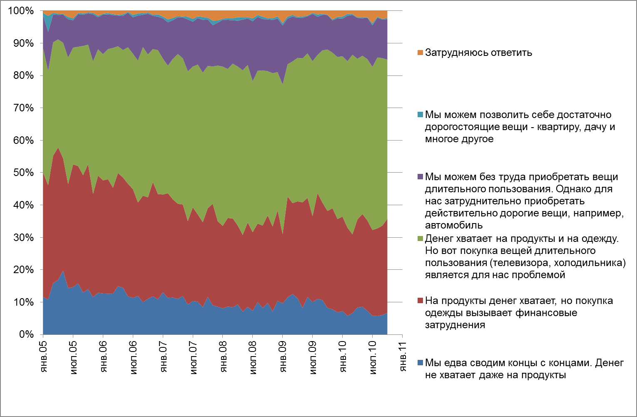
Источник: данные опросов ВЦИОМ
Посмотрим на пользование финансовыми услугами. За два с половиной года доля пользователей финансовыми услугами не только не уменьшилась, но даже немного увеличилась: если в апреле 2008 г. ими пользовались 52% респондентов, то в октябре 2010г.. – 59%.
Расширение доли пользователей произошло в основном за счет владельцев пластиковых «зарплатных» карт (их доля возросла с 24% в апреле 2008г. до 33% в октябре 2010 г.) В остальном структура пользования финансовыми услугами практически вернулась к своей докризисной картине. Пятая часть респондентов имеет потребительский кредит, каждый десятый - текущий счет или вклад «до востребования», каждый двадцатый респондент указал, что пользуется пластиковой или кредитной картой, полученной при открытии счета в банке (4-5%), 3% опрошенных выплачивают кредит на покупку автомобиля, и 2% - ипотечный кредит. А вот популярность срочных вкладов за прошедшие два года увеличилась: с 4-5% вкладчиков в 2008 г до 8% в октябре 2010 г.
Таблица 1. Распределение ответов респондентов на вопрос: «Какими финансовыми услугами лично Вы пользуетесь в настоящее время?» (% от респондентов)*
Вид услуги | апр.08 | июл.08 | апр.09 | сен.09 | янв.10 | мар.10 | май.10 | окт.  10
Пластиковая карта для получения пенсии, зарплаты, стипендии | 24 | 24 | 24 | 26 | 30 | 32 | 32 | 33
Текущий счёт, вклад «до востребования » | 10 | 11 | 11 | 10 | 14 | 16 | 13 | 11
Потребительский кредит (за исключением кредитной карты) | 19 | 19 | 15 | 16 | 13 | 18 | 19 | 19
Срочный вклад | 4 | 5 | 4 | 9 | 7 | 9 | 7 | 8
Страхование (за исключением ОМС) | 7 | 5 | 5 | 8 | 5 | 5 | 4 | 6
Пластиковая карта (дебетовая), полученная при открытии счета | 4 | 5 | 4 | 5 | 4 | 4 | 4 | 5
Кредитная карта | 3 | 4 | 3 | 5 | 4 | 2 | 2 | 4
Автокредит | 3 | 3 | 3 | 3 | 3 | 2 | 3 | 3
Ипотечный кредит (кредит на покупку недвижимости) | 2 | 1 | 1 | 1 | 2 | 2 | 2 | 2
Услуги негосударственных пенсионных фондов | 1 | 1 | 1 | 1 | 2 | 2 | 2 | 1
Инвестиционные услуги (ПИФы, ОФБУ и т.п.) | 0 | 0 | 0 | 0 | 1 | 0 | 0 | 0
Затрудняюсь ответить | 1 | 3 | 1 | 2 | 5 | 4 | 5 | 3
Не пользуюсь финансовыми услугами | 48 | 46 | 46 | 42 | 41 | 38 | 37 | 41

* Сумма ответов превышает 100%, т.к. вопрос предусматривал возможность нескольких ответов.
Источник: данные Национального агентства финансовых исследований.
По данным ЦБ РФ итоги кризисного 2009 года для рынка банковских вкладов оказались более чем успешными: объем средств населения на счетах банков увеличился на 26,7% и составил 7,5 трлн. руб. В 2010 году рынок не только продолжил устойчивый рост, но и существенно ускорился. На 1 декабря 2010 года остатки средств физических лиц на счетах коммерческих банков составили 9,3 трлн. рублей, достигнув предкризисных темпов роста в 32,2% годовых.
То, что во время финансового кризиса предпочтения людей изменились в пользу банковских вкладов, лишь на первый взгляд выглядит парадоксально. А если разобраться, то веских оснований для этого несколько. Во-первых, для большей части населения альтернативы банковским вкладам по-прежнему нет. Инвестирование на фондовом рынке является для большинства людей слишком сложным и рискованным делом, а вложение в недвижимость, которое остается очень привлекательным в глазах населения, в реальности доступно лишь очень небольшой части наших сограждан. В этой ситуации банковские вклады выступают одной из наиболее надёжных, по мнению людей, форм вложения денег, при этом прибыльность вложений зачастую заключается скорее не в получении дополнительного дохода, а в невозможности потерять свои средства. Во-вторых, государство значительно увеличило сумму страхового возмещения по государственным гарантиям банковских вкладов до 700 тыс. рублей. В-третьих, в 2009 г. многие банки предложили очень привлекательные проценты по вкладам, что впервые за многие годы привело к возможности не только номинально, но и реально, с учетом инфляции, получить доход по банковским вкладам. Однако с конца с конца 2009 г. уже началось снижение процентных ставок по депозитам. Тем не менее, прирост банковских вкладов в 2010 г. обеспечивается пополнением «старых» депозитов, открытых в 2009 – начале 2010 гг. По данным Эксперт-РА, в 2010г. наблюдался опережающий рост именно долгосрочных вкладов: за 9 месяцев 2010 г. вклады со сроком свыше 1 года росли значительно быстрее депозитов от 31 дня до 1 года (20,1% против 9,1%).
В наибольшей степени за прошедшие два года возросло доверие людей к вкладам в государственном банке. Доля россиян, считающих такой вклад надёжным способом вложения денежных средств, увеличилась с 2008 г. на 11 п.п. Вместе с тем, каждый второй россиянин (48%) по-прежнему, как и до кризиса, считает недвижимость наиболее надёжной формой вложения.
При этом недвижимость, по мнению людей, является одновременно и выгодной формой вложения. В экономической теории предполагается, что чем прибыльнее вложение денег, тем более рискованным оно должно быть. И наоборот, относительно безопасные способы вложения денег всегда являются низкодоходными. Однако в нашем исследовании практически все варианты получили примерно одинаковый рейтинг и по одной, и по другой шкале. И такая ситуация наблюдается уже не первый год. Это означает, что для большинства людей прибыльность вложений заключается не в получении дополнительного дохода, а в невозможности потерять свои средства. С чем это связано? Во-первых, с недостаточным уровнем доверия людей финансовым институтам в целом. Именно поэтому первую строчку рейтинга и по надежности, и по выгодности занимает недвижимость, которая, несмотря на все перипетии кризиса, остается по-прежнему наиболее привлекательным активом (материальным, что немаловажно). А, во-вторых, с низким уровнем финансовой грамотности населения и неприятием риска, что является барьером для развития массового инвестирования.

Рис. 2.Какие из следующих способов вложения денег представляются Вам сейчас наиболее надежными? (% респондентов, N=1600)
Источник: данные Национального агентства финансовых исследований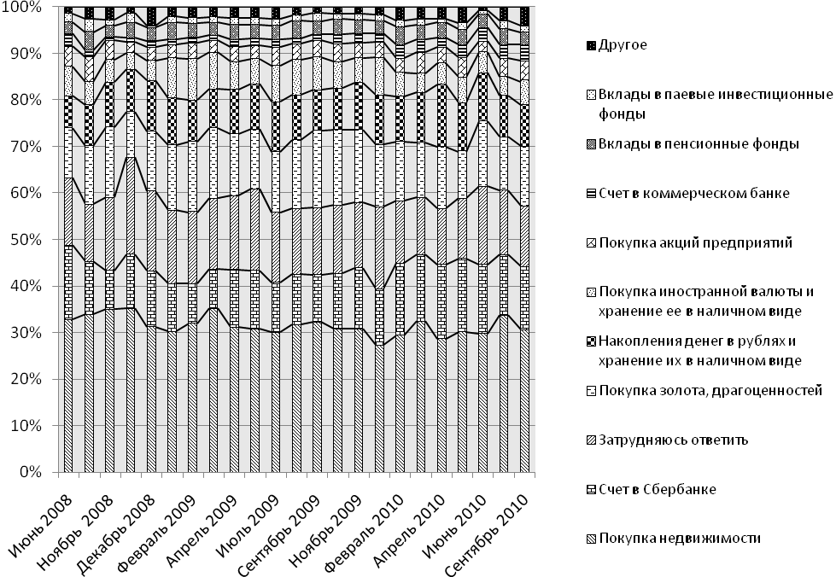
Рис. 3 Соотношение надежных и выгодных форм сбережений (ноябрь 2010)
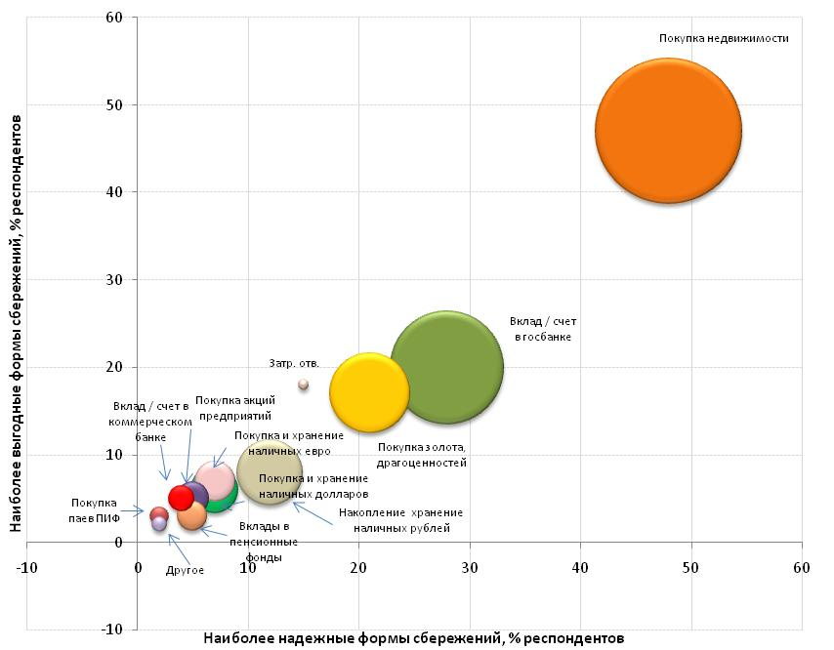
Источник: данные Национального агентства финансовых исследований.

Как изменился уровень финансовой грамотности за два последних года? Менее половины россиян ведут бюджеты доходов и расходов, причем за время кризиса их доля сократилась в два раза. Почему такое могло произойти? Казалось бы, в кризис, наоборот, люди должны начать более бережно обращаться со своими деньгами, точнее их учитывать. Объяснения, связанные с некорректными данными, можно сразу отбросить – снижение зафиксировано в нескольких опросах, что свидетельствует о надежности измерения данного индикатора. Причина, на наш взгляд, в том, что во время кризиса не произошло значительного ухудшения материального положения населения, реальные доходы населения в целом не снизились, однако был частично перекрыт доступ к кредиту, как в силу более жесткой политики риск-менеджмента банков, так и из-за роста процентных ставок по кредитам. Резко выросла неопределенность будущего – никто не мог с уверенностью сказать, ждет ли нас вторая волна кризиса или худшее уже позади и ситуация будет постепенно улучшаться. Этой ясности нет и сейчас. Поэтому в кризис сократились не материальные ресурсы домохозяйства, а горизонт финансового планирования. В этих условиях домохозяйства на время отложили свои крупные покупки и отодвинули финансовые цели на будущее, что привело к снижению потребности в ведении бюджета доходов и расходов. Если стало меньше кредитов и финансовые планы пока не ясны, то и нет и прежней потребности в ведении бюджета доходов и расходов.

Рис. 4.
Скажите, пожалуйста, Вы сами или кто-то в Вашей семье ведет письменный учет доходов и расходов семьи? Посмотрите на карточку и скажите, какой из способов ближе всего описывает практику, принятую у Вас (в Вашей семье)? % всех респондентов (N=1600)
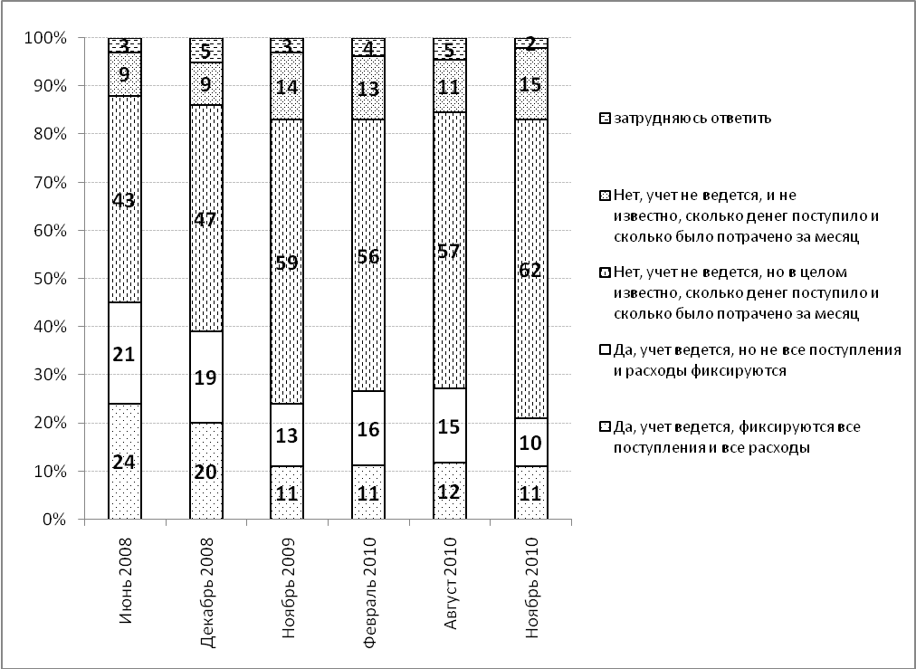
Источник: данные Национального агентства финансовых исследований.
Чуть более четверти респондентов (27% в ноябре 2009 г.) в ходе опроса сообщили о том, что не читали контрактов при покупке финансовых услуг или не до конца понимали его смысл, и, тем не менее, подписывали. Иными словами, два из пяти покупавших финансовую услугу не были в полной мере информированы о том, на каких условиях они совершают покупку. Возможно, что доля таких покупателей выше, поскольку этот вопрос задавался в форме самооценки уровня понимания контракта, поэтому вполне возможно, что те, кто ответил, что полностью понимали условия контракта перед его подписанием, тем не менее понимали что-то неправильно. Важно, что в августе 2010 г. этот показатель не сильно изменился. Доля тех, кто не читал или не понимал в полной мере контракта, слегка снизилась – с 27% до 21%, однако в основном за счет тех, кто затруднился ответить или не имел опыта подписания таких контрактов. Доля же тех, кто внимательно читает и обращается за консультацией к третьим лицам в том случае, если чего-то не понимает в контракте, осталась прежней: 35-36%.

Рис. 5.
При покупке финансовой услуги очень часто между покупателем и финансовой организацией заключается договор, в котором прописываются условия оказания услуги, а также права и обязанности сторон. Скажите, пожалуйста, какое из утверждений, скорее, соответствует Вашей практике подписания таких договоров? % от всех респондентов (N=1600)
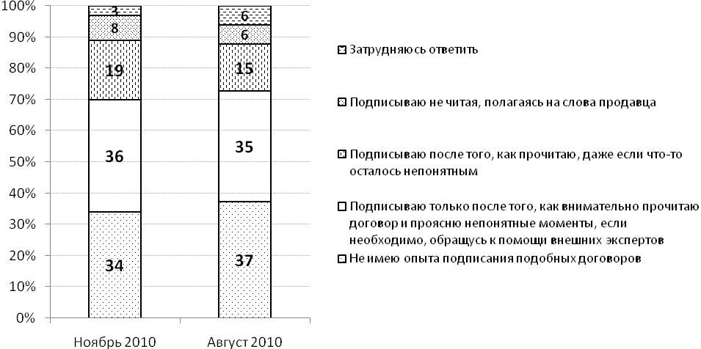
Источник: данные Национального агентства финансовых исследований.

Большинство потребителей не может верно определить финансовую пирамиду по признаку обещания гарантированного высокого дохода. Лишь четверть респондентов дала правильный ответ, причем за период с декабря 2008 г. по август 2010 г. люди не стали лучше разбираться в этом вопросе, единственное, что во время кризиса в ноябре 2009 г. стало больше людей, которые стали затрудняться в ответе на данный вопрос, но уже в феврале 2010 г. структура ответов вернулась к докризисной.
Рис. 6. Представьте, что Вам необходимо принять решение о вложении денег, и при изучении существующего предложения на рынке Вы обнаружили несколько вариантов. Оцените, пожалуйста, какой из вариантов, с Вашей точки зрения, может оказаться «финансовой пирамидой», при крушении которой Вы можете потерять свои деньги? % от всех респондентов (N=1600)
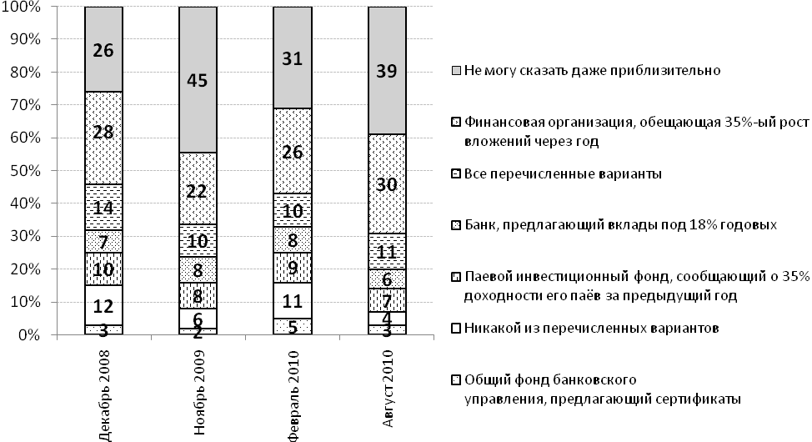
Источник: данные Национального агентства финансовых исследований.

Полученные данные также свидетельствуют о том, что люди плохо знают и понимают, что такое государственная система страхования вкладов и какие именно активы она страхует. Мы задавали два вопроса – один на субъективную оценку собственной информированности об этой системе, а второй тестовый – проверяющий знания того, какие именно активы государство страхует. Максимальная информированность людей о том, что в России действует данная система, была достигнута в ноябре 2008 г., когда государство повысило размер гарантий для того, чтобы предотвратить набег вкладчиков на банки, и это повышение сопровождалось массовой информационной кампанией. В тот момент почти 80% россиян сказали, что они что-то знают об этой системе. Однако уже менее чем через полтора года в феврале 2010 г. показатель снова снизился и почти половина респондентов сообщили, что они впервые слышат об этой системе. Это означает, что информационная кампания не привела к формированию устойчивых знаний о действии данной системы и после ее окончания люди просто забыли о ней.

Рис. 7. Знаете ли Вы о том, что в России действует государственная система страхования вкладов в российских банках? % от всех респондентов, (N=1600)

Источник: данные Национального агентства финансовых исследований.
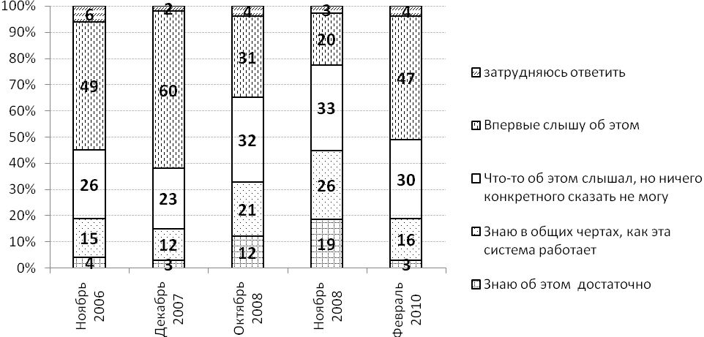
Недостаточное знание о системе страхования вкладов подтвердилось в ответах на тестовый вопрос о том, на какие именно активы распространяются гарантии этой системы. Лишь 22-23% россиян правильно указало на то, что система защищает банковские вклады. Половина людей не может ответить даже приблизительно, а около 15% думают, что государство защищает любые финансовые активы, в которые население вкладывает свои деньги. Такое неверное знание опаснее незнания, поскольку может привести к излишне рискованному финансовому поведению.

Рис. 8. По Вашему мнению, на что именно распространяются эти государственные гарантии? % от всех респондентов (N=1600)
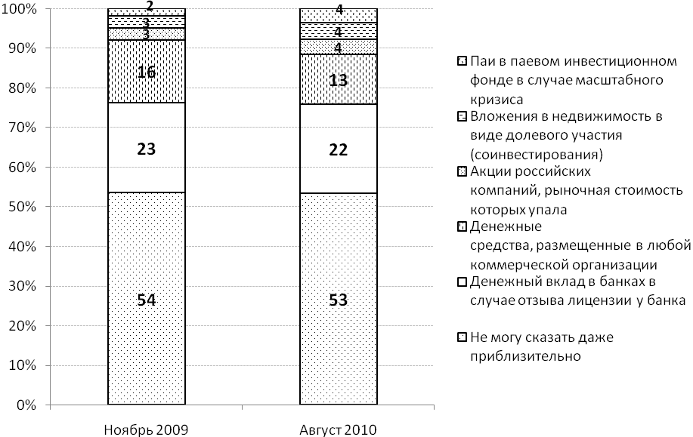
Источник: данные Национального агентства финансовых исследований.

Несмотря на то, что тестовые вопросы, позволяющие оценить уровень финансовой грамотности россиян, показали, что за время кризиса мало что изменилось, вопрос на субъективную оценку своей финансовой компетентности за тот же период показал положительную динамику: если в июне 2008 г. половина людей оценивали свои знания как неудовлетворительные, то в феврале 2010 г. их доля сократилась до трети. Если наши объективные тесты измеряют существенные параметры финансовой грамотности, то такое расхождение в динамике объективных и субъективных показателей говорит об опасном тренде роста излишней уверенности потребителей. Почему люди стали чувствовать себя более компетентными в вопросах финансов? На наш взгляд, это является результатом того, что во время кризиса средства массовой информации неизбежно чаще говорили об экономике в целом, и в частности затрагивали темы личных финансов. Этот поток информации привел к тому, что люди стали чувствовать себя более разбирающимися в этих вопросах, даже несмотря на то, что в реальности финансовые компетенции не изменились. Как только объем экономической информации сократился, оценки снова стали снижаться.
Рис. 9 . Считаете ли Вы себя финансово грамотным человеком? Дайте оценку своим знаниям и навыкам по пятибалльной шкале, как это принято в школе, где 1 соответствует полному отсутствию знаний и навыков управления личными денежными средствами, а 5 – наличию отличных знаний и навыков в этой сфере? % от всех респондентов (N=1600)
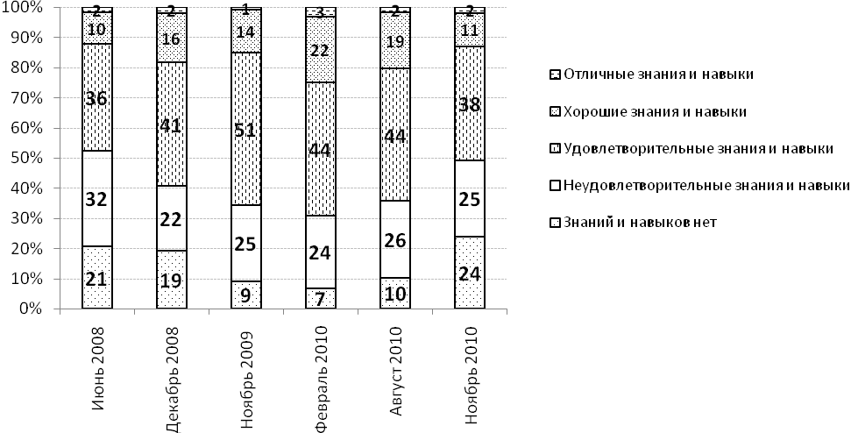
Источник: данные Национального агентства финансовых исследований.

Илья Лычев,
Старший вице-президент.
Руководитель дирекции
организации частного банковского обслуживания.

Золотая середина

Рыночные тенденции заставляют рассматривать работу с состоятельными клиентами как обособленный бизнес, и банковский сектор отвечает на это созданием VIP-отделений, подразделений Private Banking, Wealth Management и т.д. Сегодня раздел «Частное банковское обслуживание» можно найти на сайтах большинства банков. Но, несмотря на более чем 15-летнюю историю Private Banking в России, основная часть игроков до сих пор не понимает реальные потребности своих клиентов и ориентирует продукты и сервисы на весь сегмент состоятельных людей, игнорируя подсегменты. Тем временем наиболее дальновидные отечественные банки и западные финансовые структуры уже начали захват одного из самых перспективных и доходных клиентских сегментов - Mass affluent.
Стремясь увеличить клиентскую базу, игроки финансового рынка последние несколько лет активно развивали подразделения по работе с состоятельными клиентами. Результатом этой тенденции стало появление самых причудливых форм банковского обслуживания: от банальных «VIP-окошек», где клиентов встречают длинноногие модели, угощая коньяком, до помпезно оформленных отделений, где под вывеской Private Banking, продаются продукты, мало отличающиеся от стандартного банковского предложения, а порог входа составляет 50-500 тысяч долларов. При этом пытаясь соответствовать уровню частного банковского обслуживания, некоторые игроки откровенно копируют продукты лидеров сегмента Private Banking, зачастую не понимая ни сути предложения, ни особенностей его реализации, ни потребностей клиентов, на которых оно ориентировано. Показателен пример с модой на вино: заметив интерес со стороны клиентов к инвестициям в винные активы, многие банки стали наперебой предлагать «составление винных инвестиционных коллекций», «инвестиции в вино» и т.д. При этом большая часть подобных предложений трудно реализуема, зачастую лишена экономического смысла, как для клиента, так и для самого банка.
Непонимание сути частного банковского обслуживания, слепое копирование продуктового ряда, отсутствие клиентской сегментации и отлаженных механизмов работы приводят к тому, что бизнес большей части таких подразделений неэффективен. И если до кризиса экономику проектов «Наш Private Banking» почти никто не анализировал - важнее была имиджевая составляющая, сейчас ситуация меняется. Банкиры пытаются проанализировать, почему работа с состоятельными людьми не приносит дохода? А происходит это потому, что большая часть игроков рынка PB России, сами того не понимая, фактически ориентируются на более массовый клиентский сегмент – Mass affluent (МА), пытаясь работать с ним по модели частного банковского обслуживания. Однако сервисная модель Private banking неэффективна и финансово нецелесообразна в виду невозможности её тиражирования на десятки тысяч потенциальных клиентов из-за своей дороговизны, как для самого поставщика, так и для потребителя.
В таблице ниже перечислены характеристики трех основных сегментов банковского обслуживания и показаны их различия на уровне продуктового предложения, подхода, уровня сервиса.

Продукты | Стандартные банковские продукты | Кастомизированные пакеты продуктов |  | Индивидуальные продукты
Офисы продаж | Все точки продаж | Выделенные точки продаж или точки продаж с ПМ | Отдельные офисы
Тарифы | Стандартные тарифы | Льготные тарифные пакеты | Индивидуальные тарифы
Уровень сервиса | Стандартное обслуживание в офисах продаж | Привилегированное обслуживание в VIP-офисах, персональные менеджеры | Индивидуальное обслуживание, VIP-сервис
Горизонт | Разовая продажа | 1-3 года | 5-10 лет
Поставщики продуктов | Собственные продукты | Собственные продукты и продукты партнеров | Продукты в рамках «Открытой архитектуры»
Подход | Массовый | Псевдо-индивидуальный | Индивидуальный

Очевидно, что невозможно удержать состоятельного клиента, предлагая ему стандартные банковские продукты и тарифы под «соусом» частного банковского обслуживания. И неважно насколько длинные ноги у моделей, которые встречают его на входе и как широко улыбается управляющий банка. В то же время не стоит ожидать эффективности от подразделения, работающего по модели Private Banking, с порогом входа от 50 тысяч долларов. Поэтому первое, что необходимо сделать финансовым институтам, которые, по сути, топчутся на месте в поисках эффективной модели бизнеса, определиться, с какой именно клиентской аудиторией они хотят работать?
На схеме ниже наглядно показана разница целевых клиентских сегментов и их соответствие банковскому сегменту.

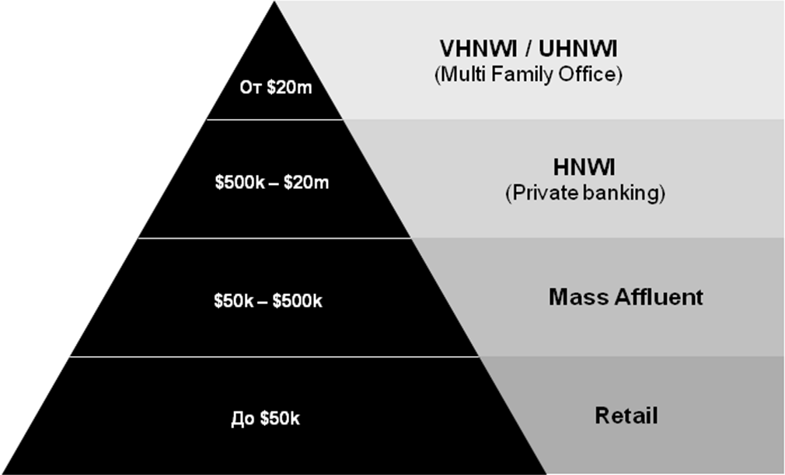

Логично, что потребности, возможности, горизонт планирования и расходы владельцев капитала от 500 тысяч долларов и выше разительно отличаются от запросов клиентов с меньшим состоянием. Соответственно, говорить об эффективности и развитии бизнеса будь то розница, Mass affluent или Private banking можно только при условии работы со «своей» аудиторией и по модели, ориентированной исключительно на выбранный клиентский сегмент.
Сегодня на российском рынке финансовых услуг сложилась уникальная ситуация: многие игроки испытывают трудности с привлечением и удержанием клиентов, а клиенты не получают качественное предложение, соответствующее их статусу и потребностям. Внимание игроков сконцентрировано в основном на двух клиентских сегментах – потребителях стандартных розничных услуг с капиталом до 50 тысяч долларов и очень обеспеченных клиентах Private Banking. В то время как продуктов и сервисов для наиболее перспективной аудитории – MA – практически нет. А ведь клиентов с капиталом 50-500 тысяч долларов значительно больше, чем долларовых миллионеров, имеющих миллион и более свободных денежных средств. Клиенты MA представляют собой абсолютно новый класс потребителей: с одной стороны их уже не устраивают стандартные продукты и услуги розничного (начального) уровня, с другой - они еще не готовы потреблять продукты премиум класса.
В странах с развитой экономикой до половины всех депозитов и средств, переданных в управление и фонды, и более чем четверть рынка ипотеки формируют именно клиенты MA. Так, в США на данный сегмент приходится около 25% объема частного капитала и около 50% финансовых активов. В последние годы подобная картина сложилась в странах БРИК (Бразилия, Россия, Индия, Китай) и СНГ. Согласно исследованиям Российской экономической школы и Citibank в 2008 году сегмент обеспеченных людей (Mass affluent) в России вырос до 1.2 миллиона человек с общим объемом ликвидных активов в размере 4.2 триллиона рублей. Обеспеченные россияне получают около 30% от доходов населения всей страны, их доля в депозитах частных лиц приближается к 40%.
В этом же исследовании приводится следующее определение сегмента MA – это обеспеченные люди, располагающие свободными денежными средствами от 1,3 до 13 млн. рублей (что составляет от 50 до 500 тыс. долларов) в наличной форме, на депозитах, в форме инвестиций в ценные бумаги, в ПИФы и т.д. В то же время PricewaterhouseCoopers Russia B.V. в своем Глобальном исследовании в области управления частными финансами за 2009 год выделяет сегмент обеспеченных (от 100 тыс. долларов до 500 тыс. долларов) и богатых (от 500 тыс. долларов до 1 млн. долларов) клиентов. Эти расхождения показывают сравнительную незрелость попыток классифицировать сегмент MA в России. Наше понимание данного сегмента основано на сравнении западных и российских практик обслуживания, различии в размерах экономик и клиентских накоплений, а также на менталитете российских граждан и граждан стран СНГ. Мы понимаем под «mass affluent» клиентов с объемом средств под управлением (независимо от того, размещены они в банках, брокерских или управляющих компаниях) от $50 тыс. долларов до $500 тыс. долларов, без учета вложений в недвижимость и средств, имеющих обременение.
Несмотря на солидные капиталы и очевидную перспективность, Mass affluent по сей день остаются самым недооцененным клиентским сегментом. На сегодняшний день с ним работают в основном «дочки» западных банков. Долгосрочная стратегия этих компаний заключается в выходе на рынок Private banking через клиентов Mass affluent. Первые попытки разработать продуктовое предложение и технологию работы с MA делают и отечественные игроки, но до серьезных результатов еще далеко. Банки и инвесткомпании, которым в числе первых удастся консолидировать свои предложения в целевые пакеты для MA, предложив банковские, инвестиционные и нефинансовые продукты в рамках одной программы, смогут привлечь значительную часть таких клиентов.

Аркадий Изюмов,
Генеральный директор «БанкБанков»

Слияния и поглощения в российском банковском секторе.
Введение

Цель данной статьи – рассказать о некоторых особенностях российского рынка слияний и поглощений в банковском секторе. Говоря о банковских M&A, мы имеем в виду как сделки, происходящие внутри банковского сектора (покупка одним банком другого; присоединение одного банка к другому; слияние двух или нескольких банков), так и сделки, в которых акционерами банка становятся лица или компании, не являющиеся кредитными организациями.

В отличие от банковских рынков развитых стран, слияния и поглощения банков в России пока не являются определяющим фактором развития банковской системы. Российский банковский рынок все еще находится на ранних стадиях своего развития, и конкуренция на нем, несмотря даже на недавний кризис, еще не достигла того уровня, когда процессы M&A начинают играть определяющую роль. Основная задача для российских банков на ближайшие годы – это освоить растущий рынок, многократно увеличив проникновение банковских услуг, и эта задача, в принципе, может быть решена и без слияний и поглощений.

Тем не менее, с течением времени роль M&A в российском банковском секторе будет расти. Слияния и поглощения помогут российским банкам повысить эффективность их бизнес-процессов, улучшить систему управления рисками, освоить новые банковские технологии. В частности, иностранные игроки, располагающие передовыми управленческими практиками и технологиями и выходящие на российский рынок через приобретение российских банков, будут положительно влиять на эффективность российской банковской системы в целом. И по мере возрастания конкуренции, необходимость в M&A будет усиливаться, а количество сделок – расти.

Почему банки объединяются?

Каковы же причины, подталкивающие банки к объединению? Небольшие банки могут рассматривать объединение как способ решить проблему с ужесточением требований ЦБ к их собственному капиталу. Для крупных банков объединение – это способ увеличить свою долю рынка и диверсифицировать бизнес. Крупные банки, присоединяющие более мелкие, приобретают выход на новые для себя региональные рынки, получая в свое распоряжение соответствующую сеть продаж и клиентскую базу («региональная экспансия»). Объединение позволяет банкам сокращать издержки – по крайней мере тем из них, менеджмент которых не только готов пойти на реализацию очень болезненных программ операционной интеграции, но и знает, как это правильно делать. Случается, что небольшой банк присоединяется ради набора лицензий. Например, крупный банк может присоединить более мелкий, но имеющий генеральную лицензию, и в результате сам стать обладателем генеральной лицензии. Прочие «активы» банка-цели (брэнд, профессиональная команда, ИТ-системы и т.п.) также могут представлять интерес для банка-приобретателя.

Анализируя сделки по слиянию банков, нетрудно заметить, что в большинстве случаев объединяющиеся банки принадлежат одной группе собственников. Это неудивительно – двум разным собственникам гораздо сложнее договориться об объединении своих бизнесов. И даже когда договоренность достигнута, фактическое объединение, как правило, происходит не сразу, а в два этапа: сначала один банк покупает акции/доли другого (или же создается общая для двух банков холдинговая структура), а уже затем они сливаются в одно юридическое лицо. Разбиение процесса на два шага делает его более управляемым и позволяет быстрее получить желаемый результат, поскольку юридическое (а тем более операционное) объединение банков – дело очень длительное и сложное.

Объединения банков, уже принадлежащих одной группе собственников, проводятся, как правило, из соображений улучшения управляемости и роста стоимости бизнеса. Простая инвестиционная логика – объединение нескольких мелких активов в один крупный создает дополнительную стоимость – работает и в банковском бизнесе. Крупный банк вызывает больший интерес со стороны серьезных (в том числе иностранных) инвесторов. Банковская группа, задумавшая провести публичное размещение своих акций в форме IPO либо дополнительного размещения, выиграет от упрощения корпоративной структуры и повышения прозрачности бизнеса, достигаемого объединением. Для тех собственников, которые пока не планируют привлечение внешних инвесторов, объединение банков облегчает процесс операционной интеграции и создает предпосылки для сокращения затрат.

Кто и зачем покупает банки?

Приобретение российского банка может быть интересно не только другому российскому банку – есть и другие, не менее значимые, группы покупателей. Во-первых, это инвесторы, создающие новый банковский бизнес. Кто выступает в роли такого инвестора – крупная международная финансовая корпорация или группа российских банковских менеджеров – не так уж важно. Важно, что для запуска банковского бизнеса нужна лицензия. А получить лицензию через регистрацию нового банка в ЦБ с каждым годом становится все сложнее и сложнее: достаточно сказать, что в 2010 году был создан всего один банк – Фольксваген Банк РУС. Более того, процедура регистрации банка занимает не менее чем 1,5 года, и после этого должно пройти еще не менее двух лет, прежде чем можно будет подать ходатайство о включении банка в систему страхования вкладов, без участия в которой банку практически невозможно будет заниматься любыми проектами, связанными с обслуживанием физических лиц. Неудивительно, что многие инвесторы предпочитают регистрации нового банка покупку существующего, несмотря даже на гораздо более высокие затраты и риски, связанные с покупкой.

Другая группа покупателей, для которой основным активом приобретаемого банка является его лицензия, это финансово-промышленные холдинги и группы компаний, использующие банк как инструмент по оптимизации собственных денежных потоков (казначейство / расчетный центр). Значительная часть российских банков (по числу банков, а не по объему активов) относится к этой категории так называемых «кэптивных» банков, поэтому большая доля сделок по приобретению мелких банков проходит с участием финансово-промышленных групп.

Российский банковский сектор по-прежнему остается очень привлекательным для иностранных игроков. В предкризисные годы самые крупные сделки по приобретению российских банков проходили именно с участием иностранцев, рассматривавших такие приобретения как способ заметно ускорить завоевание российского рынка. С началом кризиса международные банки переключились на решение своих внутренних проблем и временно умерили амбиции в отношении развивающихся рынков. В 2010 году иностранные покупатели начали возвращаться на российский рынок, хотя и довольно осторожно, избегая крупных сделок и фокусируясь вместо этого на сегменте небольших банков. Некоторые из них пока находятся в поиске потенциальных объектов для приобретения, другие уже ведут переговоры с российскими банками, а кто-то объявил о предстоящих сделках и сейчас получает необходимые регуляторные разрешения и согласования. Нужно учитывать, что приобретение российского банка иностранным игроком занимает около года, а иногда гораздо дольше, поэтому возникает значительная временная задержка между возвращением интереса к России и фактическими сделкам.

Сколько стоит банк?

Независимо от того, идет ли речь о слиянии, присоединении, или о покупке банка, вопрос цены всегда является основным вопросом для сторон сделки. Подходы к оценке зависят от того, к какому сегменту относится рассматриваемый банк:

1. Сегмент малых банков, или сегмент банковских лицензий (core&shell). Размер собственных средств таких банков обычно немногим больше минимально допустимого (90 млн руб. на момент написания этой статьи). Основную ценность в малом банке составляет его лицензия. Поскольку передача банковской лицензии как таковой невозможна, желающим ее приобрести приходится покупать акции/доли банка или его участников. Существенная (иногда до 100%) часть активов и пассивов таких банков обычно аффилирована с продавцом и выводится (замещается) в процессе или сразу после сделки. Прочие активы и пассивы, относящиеся к «сторонним» клиентам, обычно не рассматриваются покупателями как самостоятельный бизнес.

Стоимость банков в сегменте core&shell складывается из двух слагаемых – цены лицензии и компенсации чистых активов банка. Цена лицензии определяется местом расположения банка, набором имеющихся у него лицензий, участием банка в системе страхования вкладов (ССВ), отсутствием либо наличием нарушений банковского законодательства и предписаний со стороны ЦБ и некоторыми другими факторами. На момент написания данной статьи (январь 2011 года) средняя стоимость лицензии московского банка, являющегося участником ССВ, составляет около 5 млн долларов США; стоимость лицензии такого же регионального банка – около 3 млн долларов; стоимость генеральной лицензии (которая позволяет банку открывать подразделения за границей) доходит до 8 млн долларов.

Что касается размера компенсации чистых активов, он может значительно отличаться от величины чистых активов, указанной в бухгалтерском балансе банка: определение справедливого размера компенсации требует оценки стоимости ссудного портфеля банка и прочих его активов.

2. Сегмент средних банков. Как правило, это банки, занявшие небольшую региональную, клиентскую либо продуктовую нишу – еще не ставшие крупными банковскими бизнесами, но уже представляющие собой значительно больше, чем просто лицензия. Покупателей в таком банке часто интересует именно его бизнес (например, его позиции в определенном регионе).

Из всех трех сегментов рынка оценка стоимости именно средних банков представляет наибольшую сложность. Подходы к определению стоимости лицензии и размера компенсации чистых активов среднего банка не отличаются от соответствующих подходов для сегмента core&shell. Трудности возникают при оценке третьей составляющей стоимости среднего банка – стоимости бизнеса. Традиционные методы оценки бизнеса (расчет дисконтированных денежных потоков либо использование мультипликаторов) здесь малоприменимы, так как они базируются на возможности прогнозировать будущие доходы. Поскольку большинство банков данного сегмента не имеют устойчивой и масштабируемой бизнес-модели и зависимы от относительно небольшого числа клиентов, объективно оценить стоимость их бизнеса очень сложно.

С практической точки зрения, в докризисный период для определения стоимости банка из данного сегмента к цене лицензии и к оценке стоимости чистых активов обычно прибавлялась «премия» в размере чистой прибыли банка за период от одного года до трех лет. В сделках, имевших место после 2008 года, размер этой премии сократился; во многих сделках премия отсутствовала вовсе.

3. Сегмент крупных банков. Речь идет о банках с размером собственных средств от 1 млрд рублей и выше. Обычно это универсальные банки, имеющие широкое географическое присутствие и диверсифицированную продуктовую линейку. Сделки с крупными пакетами акций таких банков происходят нечасто.

У банков данного сегмента гораздо более четкая и устойчивая бизнес-модель, что позволяет с достаточной степенью объективности оценивать их стоимость, используя традиционные подходы к оценке и опираясь на показатели бизнеса: долю рынка, маржу, темпы роста. Такие факторы, как стоимость лицензии, не играют сколь-нибудь значимой роли в оценке крупных банков.

Стоимость крупного банка принято соотносить не с его прибылью или выручкой, а с размером его капитала (собственных средств). В 2010 году сделки проходили с коэффициентом к капиталу около 1,5, хотя наблюдались и существенные отклонения от этого значения. С возобновлением роста российского банковского рынка коэффициент к капиталу также будет увеличиваться. Однако вряд ли можно ожидать, что в ближайшие годы стоимость банков достигнет уровня, наблюдавшегося в период 2006-2008 гг., когда коэффициент к капиталу достигал значений 4 - 5.

Каким образом можно повысить стоимость банка? Основным фактором, определяющим цену банка из сегмента core&shell, является его набор лицензий. Соответственно, наличие любых дополнительных лицензий (например, лицензии на операции с драгоценными металлами) положительно скажется на стоимости такого банка. Наоборот, наличие в балансе банка большого ссудного портфеля, недвижимости или любых других активов, не являющихся денежными средствами, будет уменьшать стоимость банка.

Стоимость более крупного банка определяет уже другой набор факторов: клиентская база, сеть отделений, рентабельность, устойчивая позиция банка на рынке. Важно, чтобы бизнес банка не был «привязан» к его текущим акционерам. Большое значение имеет качество активов банка, уровень диверсификации его пассивов, а также степень прозрачности бизнеса банка. Дополнительным способом повышения стоимости может быть привлечение иностранных институциональных инвесторов, таких как ЕБРР и IFC.

M&A и капитализация банков

Тема капитализации банков стала в последнее время весьма актуальной в связи с шагами по консолидации российской банковской системы, предпринимаемыми Банком России. С 1 января 2012 года минимальный разрешенный размер собственного капитала банков увеличится с нынешних 90 млн рублей до 180 млн рублей. Более того, в недавно опубликованном проекте стратегии развития банковского сектора РФ на период до 2015 года заявлено намерение поднять планку минимального капитала банков до 300 млн рублей с 2015 года. Многие эксперты банковского рынка поддерживают политику регулятора, считая, что сокращение числа банков и рост их капитализации приведет к повышению управляемости и устойчивости банковской системы. Другие придерживаются прямо противоположной точки зрения, полагая, что мелкие банки во многих случаях имеют конкурентное преимущество перед крупными. Сторонники этой точки зрения приводит в пример США, где насчитывается около 8 тысяч банков, что показывает, что в условиях конкурентного рынка крупные и мелкие банки могут успешно сосуществовать.

Независимо от того, чья точка зрения в этой дискуссии правильна, укрупнение банков происходит. Принято считать, что укрупнение должно сопровождаться значительным сокращением числа банков, и что основным механизмом консолидации являются слияния и поглощения. Однако, как показывает практика, объединения малых банков – а именно на них в первую очередь и направлены решения ЦБ по повышению минимальных требований к капиталу – происходят крайне редко. На это есть две веские причины. Во-первых, собственникам двух небольших банков крайне сложно договориться об объединении своих бизнесов. Во-вторых, при объединении мелких банков происходит «разрушение стоимости». Вместо двух банковских лицензий остается одна; соответственно, стоимость одной лицензии теряется. А стоимость лицензии (три-пять миллионов долларов) вполне может быть сравнима или даже превышать размер капитала небольшого банка. Таким образом, слияния малых банков оказываются экономически невыгодными.

Лучшим вариантом для собственника небольшого банка, не имеющего возможности увеличить капитал до требуемых 180 млн рублей, является продажа банка. Такие банки интересны иностранным игрокам, выходящим на российский рынок, российским финансово-промышленным группам, и некоторым другим категориям покупателей, готовых нести дополнительные затраты на увеличение капитала приобретенного банка.

Технология сделок

Описание технологии сделок M&A в банковской сфере заслуживает отдельной большой статьи, поэтому здесь мы лишь очень коротко расскажем, как типичная сделка по приобретению банка выглядит с точки зрения покупателя.

Процесс приобретения банка состоит из нескольких этапов. Все начинается с постановки задачи, определения критериев выбора, анализа имеющихся на рынке предложений, и составления списка потенциально интересных объектов для приобретения. На втором этапе покупатель знакомится с потенциальными «целями» и проводит более детальное изучение выбранного банка. Как правило, сюда включается финансовый, юридический и операционный due diligence банка. Due diligence помогает определить справедливую стоимость активов банка и выявить некоторые из рисков приобретения банка. На третьем этапе происходит окончательное согласование цены и прочих существенных условий сделки, а также определение структуры будущей сделки. Если сделка этого требует, проводятся согласовательные процедуры в государственных органах – Банке России и Федеральной антимонопольной службе. После выполнения всей необходимой подготовительной работы, стороны могут перейти к четвертому этапу – собственно к подписанию документов и проведению расчетов по сделке. За этим, как правило, следует назначение нового руководства банка (которое должно быть предварительно согласовано в ЦБ), а также отправка уведомлений о сделке в регулирующие органы.

Весь процесс от начала до конца обычно занимает не менее 6 месяцев. При этом уже на втором этапе покупатель начинает нести существенные затраты по сделке, связанные с due diligence банка. Чем дольше длится процесс, тем выше риски (и тем выше стоимость этих рисков для сторон) того, что одна из сторон может отказаться от сделки, или что сделка может не состояться по другой причине (отказ ЦБ или ФАС в согласовании сделки; отрицательные результаты due diligence). Поэтому еще на ранних стадиях процесса (как правило, перед началом due diligence) стороны обычно заключают предварительное соглашение, в котором определяют основные параметры будущей сделки и штрафные санкции в случае отказа одной из сторон от сделки. Подписание предварительного соглашения, как правило, сопровождается уплатой покупателем задатка (обеспечительного платежа).

Когда приобретателем российского банка выступает иностранный инвестор, продолжительность процесса, как правило, существенно увеличивается и может составлять 12 месяцев и более. Связано это, прежде всего, с тем, что иностранные покупатели в меньшей степени, чем российские, склонны к «срезанию углов» в структурировании сделки. У этого подхода есть своя цена – он влечет за собой более длительные согласовательные процедуры. Получение предварительного согласия ЦБ является обязательным во всех случаях, когда приобретается более 20% акций (долей) банка, то есть в подавляющем большинстве сделок. Если приобретатель является достаточно крупной компанией (что верно для большинства иностранных приобретателей), то необходимо также получить разрешение ФАС. Кстати говоря, оба эти требования относятся в равной степени и к российским, и к иностранным приобретателям. Но есть и другие требования, относящиеся только к иностранным покупателям. Например, если иностранцы намереваются получить контроль (то есть более 50% в капитале) над банком, у которого есть лицензия на использование криптографических средств, то такая сделка требует отдельного разрешения ФАС.

Учитывая длительность и сложность процедур, связанных со сделками M&A в банковском секторе, многие участники сделок прибегают к помощи консультантов. Существует три основных типа компаний, которые занимаются обеспечением сделок M&A. Во-первых, инвестиционные банки и специализированные инвестиционные компании, которые обычно выступают в роли организаторов сделки (то есть находят одну из сторон или обе стороны сделки, проводят переговоры) и финансовых консультантов (например, делают valuation бизнеса объекта сделки). Во-вторых, юридические фирмы, которые имеют дело с юридическими тонкостями сделки и с получением необходимых одобрений регулирующих органов (ФАС, ЦБ). В-третьих, управленческие консультанты, которые помогают с операционной интеграцией объединяющихся бизнесов после того, как сделка уже закрыта. В сделках M&A задействованы и другие типы компаний: аудиторы, оценщики, системные интеграторы и т.п.

Евгений Кивенко, BDO

Налогообложение российского банка в операциях торгового и экспортного финансирования
- Общая структура сделок ТЭФ для целей налогообложения
Сложность отношений между сторонами при реализации различных вариантов торгового и экспортного финансирования (ТЭФ) предопределяет важность тщательного анализа налоговых рисков и последствий, которые могут возникнуть по итогам тех или иных сделок в рамках ТЭФ.
Это позволит с наибольшей степенью достоверности определить налоговую составляющую конкретного варианта ТЭФ и учесть ее в общих издержках сторон на реализацию этого варианта, а также оценить резервы под налоговые риски.
В большинстве случаев ТЭФ с участием российских банков организуется на базе документарных расчетных инструментов (аккредитивов, гарантий). При этом, как правило, в документарных операциях участвуют, как минимум, четыре стороны: российский импортер (покупатель, аппликант, приказодатель), приобретающий оборудование и нуждающийся в финансировании; российский банк (банк-эмитент, контр-гарант), клиентом которого является импортер и который привлекает для финансирования иностранный банк; сам иностранный банк (финансирующий банк, исполняющий банк, подтверждающий банк, гарант), который предоставляет финансирование или гарантирует его предоставление в определенных случаях, и, наконец, иностранный экспортер, который реализует товар (оборудование) российскому покупателю.
В такой ситуации российский банк, как правило, вступает в отношения с импортером и иностранным банком. Именно эти отношения влияют в конечном счете на структуру и уровень налогообложения российского банка в рамках ТЭФ.
- Налоги при ТЭФ. Основные элементы налоговой базы при ТЭФ
Фактически можно сказать, что единственные налоги российского банка, на уровень которых влияет или может повлиять участие его в ТЭФ – это налог на прибыль и НДС.
При этом изменения в налоге на прибыль, очевидно, определяются доходами и расходами российского банка, которые он получает (несет) в рамках ТЭФ. Соответственно, налоговая база российского банка по НДС может быть увеличена на сумму его выручки от услуг, которые российский банк оказывает при выполнении тех или иных функций в рамках ТЭФ, и которые не освобождаются от НДС в соответствии с налоговым законодательством.
- НДС;
  - Основа ТЭФ – документарные операции
Как уже было указано выше, в основе различных вариантов ТЭФ, как правило, лежат документарные операции, в которых участвует и российский банк. Фактически, под документарными операциями в данном случае понимаются либо безналичные расчеты, осуществляемые с участием российского банка, формы которых могут быть предусмотрены как гражданским законодательством Российской Федерации (далее – «РФ»), так и международными банковскими правилами, либо выдача банковских гарантий.
В соответствии с действующим Федеральным законом «О банках и банковской деятельности», как осуществление расчетов, так и выдача банковских гарантий являются банковскими операциями. Налоговое законодательство предусматривает освобождение банковских операций от НДС. Таким образом, если российский банк участвует в расчетах в соответствии с действующим законодательством и банковскими правилами, либо выдает банковскую гарантию, полученное им вознаграждение в результате проведения таких операций в общем случае не должно облагаться НДС.
  - Условия возможной трактовки сделок с участием российского банка как посреднических
Реализуя различные варианты ТЭФ, российские банки, имеющие клиентскую базу, но не имеющие устойчивой надежной репутации и связей с иностранными финансирующими банками, стремятся заработать на организации финансирования, связывая своих клиентов и другие российские банки, которые могут выйти на источники финансирования. В итоге форма их участия в схеме финансирования может быть фактически сведена к посредническим или агентским функциям.
При этом, в соответствии с пунктом 7 статьи 149 Налогового кодекса РФ, освобождение от НДС не применяется при осуществлении предпринимательской деятельности в интересах другого лица на основе договоров поручения, договоров комиссии либо агентских договоров, если иное не предусмотрено налоговым законодательством. Таким образом, при фактическом выполнении посреднических и агентских функций вознаграждение российского банка, участвующего в ТЭФ, будет с высокой долей вероятности включено в налоговую базу банка по НДС при последующей налоговой проверке.
Например, российский банк может заключить со своим клиентом сделку, согласно которой он, действуя от своего имени, но в интересах клиента открывает аккредитив в другом российском банке. Т.е., первый банк в этом случае выступает как приказодатель (аппликант), не выполняя предусмотренные законодательством и банковскими правилами функции банка в расчетах по аккредитиву.
Подобный вариант участия банка в ТЭФ был уже предметом рассмотрения Министерства финансов РФ, которое изложило свою позицию: вознаграждение банка в этом случае должно облагаться НДС.
  - Возможные услуги российского банка, связанные с ТЭФ и облагаемые НДС
В практике организации ТЭФ российские банки часто не ограничиваются взиманием с клиентам платы, непосредственно определенной согласно тарифам за документарные операции. К тарифом часто добавляются дополнительные комиссии, взимаемые банком по некоторым вспомогательным функциям, например, за рассмотрение заявок клиентов на организацию финансирования и приложенных к ним документов, за организацию финансирования в целом, за организацию отсрочки платежей и т.д.
Подобные комиссии, являясь фактически вознаграждением за вспомогательные функции, не являющиеся по сути непосредственно банковскими операциями, должны будут облагаться НДС, поскольку никаких предусмотренных оснований для освобождения от НДС с данном случае не имеется.
- Трансфертное ценообразование
Комиссии и вознаграждения, взимаемые российскими банками со своих клиентов при реализации ТЭФ, равно как и комиссии и вознаграждения, уплачиваемые ими иностранным (финансирующим) банкам, могут быть предметом контроля со стороны налоговых органов на предмет соответствия их рыночным ценам, определяемым для целей налогообложения в соответствии с действующим налоговым законодательством.
В результате, налоговые органы в общем случае могут зафиксировать занижение налоговой базы по налогу на прибыль (и по НДС, если им облагается соответствующее вознаграждение), если сочтут, что уровень тарифов по комиссиям и вознаграждениям, взимаемым российским банком с клиента, ниже рыночных, либо уровень комиссий и вознаграждений, уплачиваемых российским банком иностранному финансирующему банку, выше рыночных. Последний случай часто применим, когда иностранный и российский банки взаимозависимы в терминах налогового законодательства (или могут быть сочтены судом таковыми, например, из-за того, что входят в одну группу, или иностранный банк может каким-либо образом контролировать российский банк).
На практике, однако, возможности налоговых органов по контролю тарифов, комиссий и вознаграждений в применении к ТЭФ существенной ограничены, как вследствие недостаточно четкого изложения концепции трансфертного ценообразования в российском налоговом законодательстве, так и в силу уникальности и индивидуальности сделок в рамках ТЭФ в каждом отдельном случае.
Тем не менее, российским банкам следует, на наш взгляд, уделять внимание данному вопросу, особенно в случае реализации схем на базе стандартных документарных операций, тарифы по которым структурированы примерно одинаково у большинства банков. Кроме того, следует иметь в виду, что в настоящее время в Государственной Думе РФ проходит второе чтение законопроект о внесении изменений в Налоговый кодекс РФ, предусматривающий существенную конкретизацию принципов определения рыночной цены, а также ужесточающий ответственность налогоплательщиков в случае установленного отклонения фактических цен от рыночных для целей налогообложения..
- Аспекты налога на прибыль
  - Базис расчета вознаграждения, порядок уплаты и их влияние на налогообложение («проценты» или «комиссия»)
Банки (как российские, так и иностранные) определяют размер вознаграждения при совершении той или иной операции в рамках ТЭФ как в фиксированной сумме, так и в процентном отношении к сумме операции и к ее срокам. Кроме того, могут быть предусмотрены как разовые платежи по вознаграждению, привязанные к совершению самой операции, так и уплата в рассрочку.
При этом не всегда вознаграждение, рассчитываемое в процентном отношении к сумме и срокам операции, идентифицируется в документах по сделкам (договорах, счетах, тарифах) явным образом как «проценты». Вместе с тем, принципы расчета и взимания вознаграждения оказывают существенное влияние на порядок определения налоговой базы по налогу на прибыль у российского банка (как в доходной, так и в расходной части), а также на обложение выплат иностранным банкам налогом на доходы из источников в РФ.
Так, например, указание в документах по сделкам, что вознаграждение (комиссия) определяется исходя из стоимости предоставленного финансирования и его сроков, как правило, однозначно воспринимается налоговыми и финансовыми органами как проценты. С учетом того, что в отношении процентов предусмотрены особые правила признания их в доходах и расходах для целей налогообложения (более подробно они будут описаны ниже), у российские банки могут столкнуться с претензиями налоговых органов в связи с занижением, по их мнению, налоговой базы из-за неправильного (несвоевременного) признания этих процентов.
  - Хронологические аспекты признания доходов и расходов по операциям ТЭФ для целей налогообложения
Базис расчета вознаграждения и порядок его взимания могут влиять на порядок признания доходов и расходов российского банка во времени.
Пример в отношении доходов. Предположим, российский банк определил вознаграждение в рамках сделки постфинансирования в виде двух частей – одна является фиксированной суммой и уплачивается в момент передачи российским банком клиенту документов об отгрузке товара, другая – переменная - определяется пропорционально сумме и периоду отсрочки и взимается в момент платежа (по окончании периода постфинансирования). Если банк признал в налоговом учете переменную часть единовременно в момент платежа и момент платежа приходится на следующий налоговый период, то есть риск, что налоговые органы предъявят банку претензии в занижении налоговой базы по налогу на прибыль за текущий налоговый период на сумму доли переменной части, приходящейся на этот налоговый период.
Причиной такой претензии может быть трактовка переменной части налоговым органом как процентов по указанным выше основаниям. В соответствии с п. 6 ст. 271 Налогового кодекса РФ (далее – «НК РФ»), по договорам займа и иным аналогичным договорам, срок действия которых приходится более чем на один отчетный период, в целях настоящей главы доход признается полученным и включается в состав соответствующих доходов на конец месяца соответствующего отчетного периода.
Аналогичная ситуация может возникнуть и в отношении расходов российского банка по уплате вознаграждений иностранному (финансирующему) банку. В частности, если в сделке с постфинансированием вознаграждение иностранного банка определяется в зависимости от срока и суммы и российский банк уплачивает вознаграждение единовременно в момент получения от иностранного банка документов об отгрузке товара, а период отсрочки оканчивается в следующем налоговом периоде, то налоговые органы могут предъявить российскому банку претензии в занижении налоговой базы по налогу на прибыль за текущий налоговый период на сумму доли расходов на вознаграждение, приходящейся на следующий налоговый период.
  - Ограничения по процентам
В соответствии с налоговым законодательством расходы российского банка по процентам, начисленным по долговым обязательствам иностранного (финансирующего) банка, возникающим в рамках ТЭФ, признаются для целей налогообложения в пределах определенного лимита.
В общем случае данный лимит определяется исходя из среднего размера процентов по межбанковским кредитам, полученным российским банком на условиях, сопоставимых с долговым обязательством в рамках ТЭФ (п. 1 ст. 269 НК РФ). Под сопоставимыми условиями понимается сумма кредита, срок, валюта, в которой получен кредит, и обеспечение. Порядок определения сопоставимости может быть закреплен российским банком в учетной политике для целей налогообложения.
Кроме того, по выбору банка, а также в отсутствие межбанковских кредитов, полученных российским банком на условиях, сопоставимых с долговым обязательством в рамках ТЭФ, проценты признаются в пределах ставки процента, равной произведению ставки рефинансирования Центрального банка Российской Федерации и коэффициента 0,8 (установленный предел для долговых обязательств в иностранной валюте).
    - Недостаточная капитализация
Частным случаем ограничения процентных расходов для целей налогообложения является недостаточной капитализация, принципы которой в российском налоговом законодательстве определены пп. 2-4 ст. 269 НК РФ. Эти принципы относятся только к тем российским банкам, более 20% уставного капитала которых прямо или косвенного принадлежат иностранной организации. При этом, если:
- иностранный (финансирующий) банк является самой этой иностранной организацией, т.е., прямо или косвенно владеет более 20% уставного капитала российского банка; или
- долговое обязательство российского банка в рамках ТЭФ перед иностранным (финансирующим) банком обеспечено этой иностранной организацией либо российским юридическим лицом, аффилированным с этой иностранной организацией,
то задолженность российского банка в рамках ТЭФ перед иностранным (финансирующим) банком признается контролируемой для целей налогообложения. Это означает, что если контролируемая задолженность по состоянию на какую-либо отчетную дату превысит более, чем в 12,5 раз размер собственных средств (капитала) российского банка, то проценты, подлежащие выплате российским банком в пользу иностранного банка за соответствующий отчетный (налоговый) период в этом случае будут лимитироваться при признании в составе расходов для целей налогообложения. Лимит определяется по формуле:
$П_{л}=\text{12},5{П∗C_{c}∗Д}/{K_{з}}$,
где П – полная сумма начисленных процентов, подлежащих уплате за соответствующий период;
$C_{c}$- размер собственных средств (капитала) российского банка на соответствующую отчетную дату;
$Д$- суммарная доля прямого или косвенного участия иностранной организации в уставном капитале российского банка;
$K_{з}$- размер контролируемой задолженности перед иностранным (финансирующим) банком.
Конечно, маловероятно, что задолженность российского банка перед иностранным в рамках ТЭФ может превысить размер собственных средств (капитала) российского банка в 12,5 раз. Тем не менее, следует учитывать, что если российский и иностранный банки аффилированы, то налоговые органы и суды в качестве контролируемой задолженности с большей вероятностью могут рассматривать сумму всей задолженности российского банка перед иностранным, в том числе, не связанную с ТЭФ.
Как уже отмечалось выше, отдельные вознаграждения (комиссии), причитающиеся иностранному банку и явным образом не определенные как проценты, но имеющие в качестве базиса для расчета сумму и срок финансирования, могут быть квалифицированы налоговыми органами как проценты. В этом случае на них также будут распространяться лимиты при признании российским банком расходов по таким вознаграждениям для целей налогообложения, и часть вознаграждения, превышающая лимит, не будет уменьшать налоговую базу российского банка по налогу на прибыль.
  - Налог на доходы из источников РФ
В соответствии с российским налоговым законодательством, выплаты российского банка в пользу иностранного (финансирующего) банка в рамках ТЭФ могут быть квалифицированы как доходы иностранной организации из источников в РФ. Согласно статье 309 НК РФ отдельные виды таких доходов, в том числе, проценты, а также штрафы и пени за возможные нарушения российским банком условий сделок, облагаются налогом в России.
При этом российский банк, выплачивающий облагаемые доходы, признается налоговым агентом и обязан исчислить и удержать указанный налог с каждой выплаты. В соответствии со статьей 284 НК РФ ставка налога для указанных выше видов доходов установлена в размере 20%.
Перечень доходов иностранных организаций из источников в РФ, подлежащий обложению налогом в РФ, является исчерпывающим. В данном перечне не упомянуты явным образом какие-либо доходы иностранных банков, связанные с ТЭФ, за исключением процентов, штрафов и пеней. Тем не менее, следует учитывать, что налоговые органы часто стремятся расширить применение данного перечня, чему способствует указание законодателем в его составе «иных аналогичных доходов». При этом НК РФ не дает определения этих «аналогичных доходов», в результате чего налоговые органы могут понимать под ними, например, вознаграждения (комиссии), взимаемые иностранным банком в рамках ТЭФ, рассчитываемые аналогично процентам.
Таким образом, и для налога на доходы иностранных организаций из источников в РФ важно рассматривать вопрос возможной интерпретации налоговыми органами отдельных вознаграждений иностранного банка как процентов.
    - Применение Соглашений об избежании двойного налогообложения
Наличие соглашения об избежании двойного налогообложения между РФ и страной постоянного местонахожения иностранного (финансирующего) банка, позволяет в отдельных случаях исключить или снизить ставку налога на доходы из источников в РФ по сравнению со ставкой, установленной российским налоговым законодательством.
В частности, если иностранный (финансирующий) банк имеет постоянное местонахождение в Германии, на Кипре или в Нидерландах, выплачиваемые в его пользу российским банком доходы в рамках ТЭФ (проценты, санкции, вознаграждения в рамках предпринимательской деятельности) не подлежат налогообложению в России.
Для того, чтобы подтвердить постоянное местонахождение иностранного (финансирующего) банка в стране, имеющей с РФ соглашение об избежании двойного налогообложения, достаточно информации об этом банке в каком-либо общедоступном информационном справочнике (например, "The banker's Almanac" или IBIC).
- Меры по сокращению налоговых рисков и негативных налоговых последствий при ТЭФ
Ситуации, рассмотренные выше, позволяют сделать вывод, что все взаимоотношения российского банка с клиентами и иностранными банками-партнерами при организации ТЭФ должны анализироваться на предмет влияния этих взаимоотношений на уровень налогообложения российского банка.
Банки также должны обращать внимание на надлежащее документирование всех операций, особенно, влияющих на расходную часть. Отсутствие документального подтверждения расходов, обоснования применяемых тарифов в операциях с иностранным (финансирующим) банком повлечет невозможность признания выплаченных иностранному банку вознаграждений в составе расходов, уменьшающих налогооблагаемую прибыль российского банка.
Для целей минимизации рисков, связанных с НДС, существенное значение имеет формулировка российским банком оснований для взимания вознаграждений и комиссий в своих тарифах. В частности, в описании тарифов должны получить однозначное толкование банковские операции, которые банк совершает в рамках ТЭФ – открытие аккредитива, авизование, изменение условий, выдача гарантии и т.д. Предпочтительно, по возможности, избегать обобщающих терминов, таких как «комиссия за организацию финансирования», «комиссия за привлечение средств» и т.д., не позволяющих четко квалифицировать действия российского банка, подразумевающиеся в этих случаях.
Должное внимание к налоговым аспектам при организации ТЭФ, обращение за помощью к налоговым консультантам в спорных вопросах поможет российским банкам избежать неоправданных налоговых потерь и негативных последствий при налоговых проверках, снизить таким образом издержки и получить конкурентные преимущества в бизнесе.

Ольга Дадашева,
Финансовый Университет

Роль инвестиционных банков в увеличении доли долгосрочных ресурсов в пассивах корпораций и банков

Инвестиционные банки могут проявить себя как организаторы кредитов при проведении операций по андеррайтингу облигаций, предоставив, таким образом, альтернативу банковским кредитам.
Банковский кредит и выпуск эмитентом облигаций преследуя одну цель, имеют при этом существенные различия. При размещении облигаций средства привлекаются на значительно более широком, чем рынок банковских кредитов, рынке капиталов. Этот предполагает участие большого количества кредиторов – институциональных инвесторов никак не связанных между собой (юридически, организационно, экономически). В этом случае кредитный риск распределяется между кредиторами, каждый из которых самостоятельно принимает решение о размере принимаемого кредитного риска на эмитента и сроках удержания этого риска. Отличительной особенностью облигаций является их ликвидность. Возможность продажи бумаг на рынке делает их привлекательными в глазах инвесторов. Существование рынка облигаций и колебание их котировок на этом рынке отражает кредитное качество долга эмитента, определяемое рыночными методами. В рамках подготовки к размещению долга на рынке эмитент должен выполнить ряд условий, предполагающих обеспечение прозрачности компании, надлежащего финансового состояния, системы и качества корпоративного управления. Это информация и ряд других широко известных положений, отражаемых в проспекте эмиссии, а также присуждение кредитного рейтинга бумага, является определенным ограничением для количества компаний, выходящих на рынок капиталов. Готовность компании нести значительные издержки, связанные с организацией эмиссии облигаций, объясняется возможностью привлечь большой объем ресурсов по разумной, часто более низкой, чем банковский кредит цене. Обязательства андеррайтера разместить или выкупить облигации на определенную сумму, снижает риски эмитента. Рост доли долговых ценных бумаг в активах банков за последние два года объясняется именно ликвидностью облигаций и переоценкой кредитных рисков. С 1.09.08 г. по 1.04.10г. их доля выросла на 157.8% с 1.9% активов до 3% активов.
Развитие рынка облигаций не возможно без участия инвестиционных банков. Представляется, что займы на рынке капиталов посредством выпуска облигаций стали традиционным способом привлечения средств крупнейшими отечественными компаниями. Наметилась тенденция смены предпочтений эмитентов, рост выпуска рублевых облигаций по сравнению с евробондами. Развитие отечественного рынка долговых ценных бумаг может быть стимулировано регулирующими органами через развитие системы рефинансирования под залог облигаций.
Организация выпуска и андеррайтинг облигаций не только остается важнейшим направлением работы инвестиционных банков, но и становиться приоритетным, поскольку брокерские операции приносят незначительный доход. Комиссия на такой вид операций крайне низкая - как правило, она составляет всего 0,04-0,08%. При этом комиссия, выставляемая брокерами банкам составляет 0,1-0,5%, в зависимости от банка и сделки. По мнению профессиональных участников рынка «наиболее интересным на сегодня остается рынок долговых инструментов — здесь инвестбанки могут заработать деньги. Многие из тех, кто ищет менее рискованный инструмент инвестиций, предпочитают покупать облигации, а не акции, и любое размещение облигаций пользуется достаточно большим спросом. И это происходит даже при существующих проблемах с экономикой, когда доходность казначейских облигаций США находится практически на историческом минимуме. Глобальные инвесторы ищут безопасные инструменты». Ниже приведены данные об объемах размещения отечественных корпоративных облигаций, свидетельствующие о том, что снижение объемов банковского кредитования, а также в периоды стагнации кредитных портфелей банков, сопровождалось ростом объемов размещения корпоративных облигаций, что видно из диаграммы (Схема 1). Начиная со второго квартала 2009 г. наблюдается существенный рост объемов размещения корпоративных облигаций. По данным Центрального банка РФ этот период характеризуется стагнацией и даже некоторым снижением кредитных портфелей банков.
Схема 1.Объем размещения российских корпоративных облигаций в 2008-2009 гг. (млн. руб.)

Источник: rusbonds.ru

Стремление эмитентов и банков – организаторов выпусков облигаций получить кредитные рейтинги для выпусков облигаций этого периода стало новой особенностью рынка отечественных облигаций. 90% размещенных во второй половине 2009 года облигационных выпусков имело кредитный рейтинг крупнейших рейтинговых агентств.
Приведенная ниже динамика индекса отечественных облигаций свидетельствует о том, что доверие к этим инструментам участников рынка возрастало на протяжении всего прошедшего года.
Динамика индекса российских корпоративных облигаций IFX-CBONDS-ценовой в 2009 году
Источник rusbonds.ru

Объемы размещения российских корпоративных еврооблигаций в 2009г. также росли.

Объем размещения российских корпоративных облигаций в 2008-2009 гг. (млн. долл.)
Источник rusbonds.ru

Одним из факторов, характеризующих отечественный рынок облигаций с положительной стороны и демонстрирующих наглядную динамику повышения доверия инвесторов, прежде всего иностранных, является наиболее резкое среди мировых экономик снижение спредов по свопам кредитного дефолта (CDS), выписанным на суверенный кредитный риск Российской Федерации. Доходность данного инструмента снизилась за 2009 год с 743 до 165 базисных пунктов. Для примера, докризисное значение в середине 2008 года котировки CDS на кредитный риск России были на уровне около 100 базисных пунктов. Но котировки CDS на суверенный кредитный риск Бразилии, имеющей кредитный рейтинг ниже российского, составляют на данный момент всего 118 пунктов, что говорит о сохраняющихся опасениях касательно будущей платежеспособности России и конъюнктуры как мировых сырьевых, так и мировых финансовых рынков.
Кредитные дефолтные свопы являются одним из созданных инвестиционными банками инструментов и заслуживают специального рассмотрения.
Важным направлением инвестиционной банковской деятельности является секьюритизация кредитов, которая может стать эффективным способом стимулирования роста кредитного портфеля и снижения кредитного риска.
Секьюритизация активов для отечественных банков достаточно новый способ поиска источников рефинансирования. Возможности ее использования связаны с развитием отечественного рынка капиталов, бурным развитием фондового рынка, растущим интересом инвесторов к новым сложным финансовым инструментам. Секьюритизация может рассматриваться и как способ управления кредитными рисками и способ их перераспределения. Объектом секьюритизации являются портфели однородных ссуд – потребительских, ипотечных, автомобильных. В два года предшествующих кризису, объем секьюритизированных отечественными банками активов превысил 2 млрд. долл. Однако, большая их часть была структурирована, выпущена и размещена за пределами России по английскому праву. Классическая секьюритизация предполагает соблюдения ряда принципов - действительность продажи, защищенность специальной компании от банкротства, жесткий контроль инвесторов над денежными потоками.
Знаковым событием для российского рынка секьюритизации активов стало принятие Федерального закона № 152-ФЗ от 11 ноября 2003 г. «Об ипотечных ценных бумагах». Закон впервые дал определение специальной инвестиционной компании (ипотечного агента) и ввел в российскую практику два новых вида ценных бумаг – облигацию с ипотечным покрытием (аналог немецкой Pfandbrief) и ипотечный сертификат участия (аналог американских Mortgage backed securities). Несмотря на инновационность закона, в нем были обнаружены существенные недостатки, некоторые из них впоследствии были устранены принятыми поправками. Кроме того, для реализации закона потребовалось принятие 15 подзаконных актов, разработка которых затянулась. Тем не менее, состоялся целый ряд сделок по секьюритизации различных видов активов, в том числе ипотечных. Шесть выпусков ипотечных облигаций внесено в ломбардный список ЦБ.
Дальнейшее развитие института секьюритизации в России связано в первую очередь с принятием федерального закона, регулирующего сделки по секьюритизации любых видов активов. Уже несколько лет его проект разрабатывается экспертами Федеральной службы по финансовым рынкам. Принятие данного закона позволит значительно расширить доступность секьюритизации для российских компаний, что благоприятно скажется на развитии отечественной экономики и повысит эффективность фондового рынка. Особое внимание в этой связи следует уделить статусу специально созданной компании.
Инвестиционные банки при секьюритизации активов выступающие в роли финансовых консультантов и организаторов сделок ограничены рамками действующего законодательства и предпочитают рекомендовать своим клиентам структурирование и размещение за пределами России.
Секьюритизированные активы, как известно, являются забалансовыми обязательствами. С этим связано особое внимание, уделяемое Базельским комитетом вопросам оценки риска по балансовым и внебалансовым позициям банков для целей определения уровня достаточности капитала. Еще в середине 2009 года были внесены изменения в принципы резервирования капитала под рыночный риск. В частности, был введено требование дополнительного резервирования по фондовым инструментам и секьюритизированным активам. Представляется, что развитие секьюритизации напрямую связано наряду с укреплением законодательной базы, с формированием нормативных документов отечественных надзорных органов и введением подобных правил резервирования.

Юрий Севенард
ООО «Лизинговая компания УРАЛСИБ»
Управление оценки предметов лизинга и залогов
главный специалист

Что такое «залоговая стоимость»
и как её считать ?

Обзор понятий залоговой стоимости, представленных в современной научной литературе, свидетельствует о неоднозначности существующих мнений. Так, в седьмом издании Международных стандартов оценки (далее МСО) №2 присутствовало определение: «Стоимость ипотечного кредитования (mortgage lending value , MLV) – это стоимость имущества, определенная оценщиком, проводящим осмотрительную оценку будущей реализуемости имущества с учетом долговременных устойчивых аспектов имущества, нормальных и локальных условий рынка и текущего использования и подходящих альтернативных вариантов использования имущества». Таким образом, анализ седьмого издания МСО №2 свидетельствовал о наличии в них определенных рекомендаций по оценке для целей залога, несмотря на то, что практическая значимость последних для работы на российском рынке и вызывала сомнения. Однако из скорректированного восьмого издания МСО №2 вышеуказанное определение было удалено.
В свою очередь, ФСО №2, обязательные к применению всеми субъектами оценочной деятельности в России, предписывают при оценке для целей залога определять рыночную стоимость, не предлагая каких-либо рекомендаций по учету специфики оценки данного вида стоимости для целей залога. Ранее действовавшие в России стандарты оценки также не предусматривали существование понятия залоговой стоимости.
В результате, процесс определения залоговой стоимости имущества в России не регулируется нормативно. Некоторым исключением (в данном случае исключение лишь подтверждает сложившуюся тенденцию) можно считать Федеральный закон «Об ипотеке (залоге недвижимости)», в котором понятие залоговой стоимости хотя и упоминается, но при этом не приводится ни ее четкого определения, ни конкретных особенностей расчета. В результате, можно констатировать, что в существующей на сегодняшний день нормативно-правовой базе понятие «залоговая стоимость» либо отсутствует, либо подменяется понятием «ликвидационной стоимости» (стоимости при отчуждении судна в срок, меньший, чем обычный срок экспозиции).
Данный подход нашел свое отражение в работах В.В.Галасюка, который считает более целесообразным использование для целей кредитования понятия ликвидационная стоимость, несущего в себе следующую смысловую нагрузку: стоимость, по которой объект мог быть продан на открытом конкурентном рынке, если срок его реализации был короче «разумно долгого» для данного типа объекта на данном рынке, а также стоимость, по которой активы (сумма активов), которые составляют объект оценки, могли бы быть реализованы на открытом рынке в обусловленный срок. При этом В.В.Галасюк не является единственным сторонником данного подхода. В частности, стандарт Российского общества оценщиков по «оценке судов и плавучих технических средств освоения океана, шельфа и внутренних водных путей и водоёмов» устанавливает, что в целях использования в качестве обеспечения кредитных обязательств применяются рыночная стоимость, стоимость реализации (ликвидационная стоимость) или стоимость ограниченной реализации.
Менее категорическую позицию занимает в отношении данного вопроса Б.А. Семененко, который исходит из того залоговая стоимость по своей сути более первична относительно ликвидационной стоимости, так как напрямую не связана с условиями оценки и возможной в будущем вынужденной продажей имущества. С точки зрения эксперта она лишь указывает на то, что имущество является средством залогового обеспечения. То есть, сам факт продажи имущества по ликвидационной стоимости имеет неформализованный, вероятностный характер. Соответственно, построение методологии оценки стоимости залога на единственном предположении, что залогодатель не выполнит договорные обязательства Б.А. Семененко считает некорректным.
В целом, существующие в литературе подходы к оценке ликвидационной стоимости как правило основаны на построении теоретических моделей, в той или иной степени отражающих субъективные представления авторов о величине необходимых скидок. При отсутствии показательных статистических данных ценность построения подобных моделей для описания реальных экономических процессов представляется сомнительной.
Более детальное рассмотрение показывает, что залоговая стоимость - это самостоятельный вид стоимости, под которым стоит понимать стоимость имущества (в том числе морского судна), по которой это имущество будет реализовано в любой срок по требованию банка при невозврате предприятием-заемщиком кредитных средств. Необходимо отметить, что в случае с кредитно-залоговыми отношениями неспособность предприятия-должника погасить свои кредитные обязательства в срок еще не означает его банкротство. Предприятие в законном порядке теряет один из своих активов, который при наличии средств может выкупить обратно. В то же время банк не заинтересован в ускоренной реализации данного актива и соответственно в получении минимальной отдачи от него: имущество будет реализовано в срок, который совпадает с его сроком экспозиции. Именно из-за наличия условия «по требованию банка», при расчете величины залоговой стоимости не учитывается временные характеристики кредита. Кроме того, использование ликвидационной стоимости для оформления банковского кредита прямо ущемляет интересы заемщиков, приводя к недокредитованию последних, вследствие чего является ограниченно применимой. От ликвидационной стоимости залоговую отличает и тот факт, что она учитывает судебные издержки, затрачиваемые при реализации данного актива (в нашем случае морского судна).
Из присутствующих в современной экономической литературе определений залоговой стоимости к наиболее точному, с точки зрения автора, следует отнести определение, разработанное авторским коллективом в составе М.А.Федотовой, В.Ю.Рослова, О.Н.Щербаковой и А.И.Мышанова: наиболее вероятная денежная сумма, которую можно получить для удовлетворения требований банка в результате реализации непосредственно предмета залога либо проведения иных мероприятий, ключевую роль в которых будет играть залог.
В общем случае залоговая стоимость носит вероятностный характер и зависит как от периода прогнозирования, так и от различных сценариев реализации залога. Сценарный подход вышеупомянутого авторского коллектива к определению залоговой стоимости, представленный в Приложении № 7 настоящей работы, является наиболее зрелым и последовательным среди существующих на сегодняшний день подходов к оценке данного вида стоимости.
В целом, оценка рыночной и залоговой стоимости морского судна – достаточно трудоемкий процесс, требующий от оценщика наличия специальных знаний в силу специфики самого объекта оценки, а также рынка на котором он представлен. В настоящей статье под залоговой стоимостью будет пониматься скорректированная величина его рыночной стоимости, очищенная от всех рисков, свойственных данному активу как предмету залога. С учетом того, что практика кредитования всегда связана с принятием коммерческим банком на себя определенных рисков, залоговая стоимость актива всегда будет меньше его действительной рыночной стоимости.
Учитывая тот факт, что на сегодняшний день понятие залоговая стоимость является спорным и неоднозначно воспринимаемым как в рамках российского законодательства, так и научного сообщества, основным источником информации о понятии и порядке исчисления залоговой стоимости являются внутрибанковские инструкции подразделений, специализирующихся на работе с залогами, а также методики специалистов оценочных компаний. В то же время, разброс публикуемых цен на морские суда по реальным контрактам настолько велик, что даже цены продажи водных судов, близких по своим характеристикам к оцениваемому, не всегда могут являться надёжным ориентиром при расчёте его рыночной стоимости при отсутствии информации об условиях продажи. Всё это приводит к тому, что амплитуда колебания залоговой стоимости одного и того же имущества в различных банках может достигать 20% от его стоимости в зависимости от политики, проводимой коммерческим банком. Более того, даже внутри одного и того же Банка возможно существование различных методик определения величины залоговой стоимости закладываемого имущества.
В связи с вышеизложенным, с нашей точки зрения, целесообразно рассмотреть вопрос о включении залоговой стоимости в перечень видов стоимости, допустимых к применению ФСО №2 при осуществлении оценочной деятельности с последующей разработкой унифицированной и общепринятой методики расчета данного вида стоимости.
Наиболее важным этапом залоговой работы является определение залоговой стоимости имущества на основе его рыночной стоимости. При этом общую процедуру оценки залоговой стоимости любого имущества с точки зрения коммерческого банка можно упрощенно представить в виде следующих этапов (Рис. 1).

Предварительная оценка возможности рассмотрения
предлагаемого имущества в качестве предмета залога
1

Сбор информации о потенциальном предмете залога и принятие решения о способе оценки
2

3

Расчет залоговой стоимости
потенциального предмета залога

Рис.1 Общий алгоритм оценки залоговой стоимости имущества коммерческим банком

Необходимо отметить, что расчет залоговой стоимости в обязательном порядке должен подкрепляться перепроверкой коммерческим банком заявленной величины рыночной стоимости, в том случае, если последняя была предоставлена неаккредитованной им оценочной компанией. Банк должен быть уверен, что заявленная рыночная стоимость не является результатом гипотетических оценочных изысканий, а базируется на реальной информации и полностью соответствует рыночным данным.
Ключевым понятием в процессе определения залоговой стоимости является понятие залогового дисконта, под которым автором настоящей работы понимается количественная разница между величинами рыночной и залоговой стоимостей, являющаяся стоимостным выражением всех рисков, связанных с принятием в залог какого-либо имущества. В общем случае залоговый дисконт (K) определяется соотношением:
(2.14.)
где:
Vc – залоговая стоимость имущества;
V – рыночная стоимость имущества.

Соответственно, в том случае, если рыночная стоимость предлагаемого в залог имущества известна, процесс оценки его залоговой стоимости сводится к определению величины залогового дисконта с применением одного из представленных на Рис. 2 подходов. Необходимо отметить, что наиболее точный результат будет получен при одновременном использовании в расчетах каждого из вышеперечисленных подходов.
Отнесение предмета залога к
одной из групп риска

Залоговый дисконт

Анализ рисков

Прогнозирование расходов

Анализ
ликвидности и собираемости

Рис. 2 Возможные подходы коммерческого банка к определению величины залогового дисконта

Отнесение предмета залога к одной из групп риска ложится в основу наиболее распространенного на сегодняшний день подхода к оценке залоговой стоимости имущества. При этом предлагаемое в залог имущество условно относят к одной трех возможных групп риска:
- залоги высокой группы риска (товары в обороте, сырье, права требования);
- залоги средней группы риска (незавершенное строительство, машины и оборудование, автотранспортные средства и т.п.);
- залоги низкой группы риска (имущественные комплексы, недвижимое имущество, некоторые ценные бумаги и т.п.).
Практика залоговой работы показывает, что залоговые дисконты на типичное имущество, относящееся к различным группам риска, как правило, остаются в одном и том же интервале. Соответственно, каждой из вышеперечисленных групп риска заранее присваивается определенное базовое значение залогового дисконта и указывается границы его допустимого колебания. Расчет залоговой стоимости имущества в рамках данного подхода основывается на использовании утвержденной матрицы возможных значений залогового дисконта. При этом сотрудник, производящий расчет, вправе корректировать на свое усмотрение базовый размер залогового дисконта в пределах допустимых границ его колебания.
Понижение величины залогового дисконта возможно в случае:
- стабильности рынка по данному виду имущества (устойчивость цен, cпроса и предложений основных операторов рынка и т.д.);
- совпадения сезонного пика реализации имущества с периодом кредитования;
- принятия нормативных актов, стимулирующих развитие рынка данного вида имущества.
Повышение величины залогового дисконта возможно в случае:
- проявления отрицательных тенденций рынка, в том числе снижения цен на конкретный вид имущества, и cезонного спада объемов его реализации в период кредитования.
Несмотря на наглядность, максимальную простоту расчетов и широкое применение, данный подход несет в себе целый ряд недостатков, так как не учитывает специфику конкретного предмета залога, подвержен воздействию человеческого фактора, не может гарантировать высокой точности расчетов и т.п.

Прогнозирование расходов, которые может понести коммерческий банк в случае невозврата кредитных ресурсов заемщиком, также является одним из возможных подходов к определению величины залогового дисконта. С данной точки зрения, залоговый дисконт рассчитывается таким образом, чтобы при реализации имущества по цене не ниже залоговой стоимости обеспечивалось:
- погашение задолженности перед коммерческим банком по кредиту в полном объеме (основной долг, проценты по кредиту, штрафные санкции);
- судебные издержки;
- возможные расходы на демонтаж (если предмет залога – оборудование);
- уплата соответствующих налогов при реализации имущества;
- транспортные расходы по доставке предмета залога при его изъятии;
- расходы на содержание имущества в период в период проведения исполнительного производства (охрана, аренда помещений, коммунальные платежи);
- затраты, связанные с реализацией предмета залога (реклама, услуги посредников и т.п.);
- иные непредвиденные расходы.
Однако данный подход к определению залогового дисконта является ограниченно применимым вследствие сложности точного прогнозирования будущих расходов коммерческого банка, связанных с невыполнением заемщиком своих обязательств.
Анализ ликвидности и собираемости потенциального предмета залога также может стоять в основе определения величины залогового дисконта последнего.
Ликвидность предмета залога, характеризуется тем, насколько быстро его (в случае изъятия) можно обменять на деньги, то есть продать по цене, адекватной рыночной стоимости на открытом рынке в условиях конкуренции, когда стороны сделки действуют разумно, располагая всей необходимой информацией, а на сделке не отражаются какие-либо чрезвычайные обстоятельства.
Количественной характеристикой ликвидности, как правило, является срок экспозиции объекта, то есть время, которое требуется для продажи объекта на открытом и конкурентном рынке по рыночной стоимости. Соответственно, исходя из продолжительности срока экспозиции, ликвидность может быть:
- высокой – для залога со сроком реализации менее 30 дней,
- средней – для залога со сроком реализации от 30 до 90 дней,
- низкой - для залога со сроком реализации от 90-180 дней,
- безнадежной - со сроком реализации более 180 дней.
В случае если ликвидность предмета залога признается безнадежной, его залоговая стоимость, с точки зрения интересов коммерческого банка, стремится к нулю.
Существенное влияние на размер залогового дисконта оказывает также показатель собираемости предмета залога, под которым принято понимать вероятность обращения взыскания на заложенное имущество, а также его реализации с учетом возможного противодействия со стороны недобросовестного залогодателя, в том числе в части оформления залога и его сохранности. Собираемость предмета залога зависит от множества факторов, в частности от вида предмета залога, правовой обеспеченности сделки, характеристики местонахождения и вида хранения (эксплуатации) имущества, а также правового статуса собственника имущества.
В связи с тем, что данный подход на сегодняшний день является в наименьшей степени разработанным, именно он лег в основу модели определения залоговой стоимости морских судов, разработанной автором настоящей работы в третьей главе.
Анализ рисков, которые принимает на себя коммерческий банк, принимая имущество, находящееся в собственности у залогодателя, в залог, является основой наиболее полно проработанного на сегодняшний день подхода к определению величины залогового дисконта. Все риски коммерческого банка, связанные с принятием в залог того или иного имущества, могут быть, с точки зрения автора, условно разделены на следующие группы (Рис. 3):
Управляемые

- риск утери (повреждения)
- риск юридических проблем в оформлении
- риск сложности контроля
- риск признания сделки недействительной
- риск невозможности взыскания
- риск недостаточного срока экспозиции
Неуправляемые

- риск неправильной оценки
- риск ускоренного обесценения
- риск недостаточности информации

РИСКИ

Рис.3 Классификация рисков, связанных с оформлением имущества в залог

На практике расчет величины неуправляемых рисков, как правило, является достаточно затруднительным в связи с невозможностью предусмотреть вероятность наступления рискового события и отсутствием у банка соответствующих эффективных рычагов воздействия на возникшую ситуацию. Иными словами, рисковое событие может возникнуть в том временном промежутке и при таких обстоятельствах, когда коммерческий банк меньше всего окажется к этому готов. Как следствие, изначально точно предусмотреть данный вид рисков в величине залоговой стоимости представляется проблематичным, а эффективное управление тем, что невозможно точно измерить представляется затруднительным.

В свою очередь, расчет величины управляемых рисков, как правило, производится экспертным путем при тщательном анализе 3-ех основных факторов (в порядке убывания приоритетности):
- макроэкономической ситуации, а также ситуации в отрасли, в которой работает Клиент;
- качественных характеристик залогового портфеля;
- предшествующей (положительной или отрицательной) практики работы с Клиентом.
Следует при этом отметить, что сам факт того, что величину риска можно точно количественно измерить, уже означает первый шаг коммерческого банка на пути управления им.

Среди существующих на сегодняшний день математических методов учета управляемых рисков в наибольшей степени научно проработанным является рейтинговый подход В.Ю.Рослова и О.Н.Щербаковой к учету управляемых рисков, основанный на количественном анализе залоговой привлекательности различных активов. Согласно данному подходу рейтинг залогового обеспечения характеризует последнее с точки зрения надежности, выражая степень вероятности удовлетворения коммерческим банком требований по кредиту за счет реализации залогового имущества и характеризует рисковость обеспечения в виде залога.
Оценку рейтинга обеспечения в виде залога применительно к конкретной сделке (Q) В.Ю.Рослов и О.Н.Щербакова предложили производить на основании соотношения:

(1)
где:
Kпокр – коэффициент покрытия, определяющий долю обязательств, обеспеченных залогом;
Kзп – коэффициент залоговой привлекательности имущества;
N – нормирующий коэффициент.

При этом коэффициент залоговой привлекательности (Kзп) рассчитывается с использованием мультипликативной модели, учитывающей следующие независимые группы рисков:
(2)
где:
Kл – коэффициент, учитывающий степень неопределенности результата оценки стоимости обеспечения или величину вероятной ошибки в оценке;
Kсу – коэффициент, описывающий риск утраты обеспечения в силу воздействия стихийных факторов либо противоправных действий третьих лиц;
Kуу – коэффициент, характеризующий риск утраты обеспечения вследствие возможных действий залогодателя;
Kю – коэффициент, характеризующий риск утраты обеспечения в силу правовых обстоятельств.

Единственным недостатком данного подхода можно считать только то обстоятельство, что выведение каждого из вышеприведенных коэффициентов (Kл, Kсу, Kуу, Kю) осуществляется исключительно экспертным путем.
В целом, банковская практика показывает, что результаты высокой степени точности могут быть получены при расчете величины залоговой дисконта (в процентном выражении) с использованием следующей формулы:
(3)
K = D + Rоб + Rсэ + Rфм + …+ Rпроч
где:
D – специально определенная ставка дисконтирования по данному конкретному виду залога
Rоб – риск обесценения данного вида залога в момент его реализации
Rсэ – скидка за реализацию объекта в течение срока, меньшего, чем срок экспозиции по данному виду залога (учитывается, но это не совсем корректно)
Rфм – риск утери незастрахованного предмета залога в результате форс-мажорных обстоятельств
Rпроч – прочие риски, учитывающиеся в зависимости от вида залога

В свою очередь, при расчете величины залогового дисконта (в стоимостном выражении) необходимо ранжировать залоговые риски в порядке убывания значимости.
При этом индикативный расчет величины залогового дисконта может быть осуществлен на основе вероятностного анализа по следующей формуле:
(4)

K = (В1 × Р1) + (В2 × Р2) + ….. + (Вn × Рn)
где:
В1,2,n - вероятность наступления рискового события
Р1,2,n - результат (возможный ущерб от) наступления рискового события (не должен превышать рыночную стоимость залога).

Как уже упоминалось ранее, величина залогового дисконта необходима для расчета залоговой стоимости имущества. При этом практика кредитования клиентов под залог свидетельствует о том, что с точки зрения коммерческого банка существует две основные методики определения данного вида стоимости (Рис. 4).

Залоговая
стоимость

Подразделения по работе с залогами

Кредитного
подразделения

с точки зрения
с точки зрения

Рис. 4 Возможные методики оценки залоговой стоимости коммерческим банком

С точки зрения сотрудников кредитного подразделения коммерческого банка, залоговая стоимость имущества может быть рассчитана по формуле, ставящей в основу размер кредита и процентов по нему:
(365×100)
× K + Си
Vc =
(5)
(Ск + (Ск × M × T)
где:
Vc - залоговая стоимость имущества;
Ск - cумма кредита;
M - процентная ставка;
T - срок действия кредита;
K - залоговый дисконт;
Си - сумма возможных издержек при принятии обеспечения в залог, а также при реализации залога (например, судебные издержки).

С точки зрения сотрудников залогового подразделения по работе с залогами коммерческого банка, формула принимает несколько иной характер, так как ключевой составляющей расчета является показатель рыночной стоимости:
(6)
Vc = V × K + Си
где:
V – рыночная стоимость обеспечения;

В данной формуле сама сумма выдаваемого кредита, проценты по нему, а также дополнительные издержки не учитываются, вместо чего рассчитывается величина рыночной стоимости. На следующем этапе полученная рыночная стоимость сравнивается с размером кредита и процентов, при этом необходимым условием является равенство данных величин:
(Ск + (Ск × M × T)
× K

(7)
V× K =
(365×100)

Таким образом, одним из важнейших отличий методик залоговых подразделений является тот факт, что при определении залоговой стоимости сроки кредита не играют существенной роли. Иными словами, залоговая стоимость исчисляется сразу на год и такой указывается в договоре залога. В первую очередь, это обеспечивает более долгий срок экспозиции предмета залога на рынке, а также более точную стоимость. Кроме того, это связано с тем, что ни один рисковый показатель не сможет с точностью предсказать, будет ли погашен кредит и какая будет вероятность необходимости реализации предмета залога. Тем не менее, обе рассмотренные формулы объединяет наличие в них показателя залогового дисконта, расчёт залоговой стоимости без участия которого невозможен.
В целом, данная статья посвящена особенностям оценки залоговой стоимости морских судов и рассмотрению существующих методик определения залогового дисконта. В результате была выявлена важная особенность залогового дисконта, состоящая в том, что, с одной стороны, он может быть рассмотрен в качестве «добавленной стоимости», увеличивающей показатель залоговой стоимости, а с другой – данное увеличение не является позитивной характеристикой, так как де-факто снижает показатель рыночной стоимости.
В целом, методики расчёта залоговой стоимости, использованные в данной главе, частично были заимствована российскими коммерческими банками из западной банковской практики, в связи с чем являются прогрессивным шагом как в развитии оценочной деятельности, так и в кредитно-залоговых отношениях, несмотря на следующие недостатки, выявленные автором в процессе изучения:
- человеческий фактор и, как следствие, возможность не учесть некоторые дополнительные риски по имуществу и тем самым снизить залоговую стоимость;
- экспертный метод определения величины рисков;
- отсутствие четкой математической взаимосвязи между показателями ликвидности и собираемости имущества и залогового дисконта.

Екатерина Супрунович
Вице-Президент АКБ «НОВИКОМБАНК»,
Руководитель МБК «INTERBANKCLUB.COM»

Капитализация банков. Возможны варианты.

Увеличение капитала – вопрос номер один для банков всех категорий. Это вопрос выживания для 200 российских банков с капиталом менее 180 млн. Это вопрос получения генеральной лицензии для их более крупных коллег. Это залог устойчивости, подорванной плохими долгами, и фактор победы в конкурентной борьбе.
Ожидается, что роковая планка минимального капитала повысится и до 1 млрд. руб.
Так или иначе, укрупнение необходимо, и надо думать, как его достичь.
К настоящему времени сложился инструментарий капитализации, более или менее успешно используемый. Это:
- Слияния и поглощения;
- Привлечение стратегического инвестора (российского или зарубежного)
- Выход на IPO.
Как эффективно применить этот инструментарий, каковы подводные камни того или иного способа – вот задача Круглого стола «Капитализация банков. Возможные решения».
К слияниям и поглощениям наши регуляторы чаще всего аппелируют, говоря о капитализации . Например, М.И. Сухов на международном банковском конгрессе сообщил, что 2010 год стал рекордным с точки зрения слияния российских банков. К середине мая 11 банков уже присоединились к другим банкам, и ожидается еще примерно 5-6 слияний.
В последнее время произошел ряд слияний и поглощений, итогом которого стало образование крупнейших по капиталу банков. Примерами могут послужить: МДМ-банк, образовавшийся путем присоединения в августе 2009 г. МДМ-банка к УРСА-банку; объединение Азиатско-Тихоокеанского банка, Колыма-Банка, Камчатпромбанка под общим брендом АТБ, закончившееся в мае 2010 г.; присоединение к ТрансКредитБанку в конце 2009 г., его четырех дочерних банков: Читапромстройбанк (Чита), Супербанк (Благовещенск), Метракомбанк (Ростов-нА-Дону), Банк Юго-восток (Воронеж) и другие сделки. Объединенные банки продвинулись в банковских ренкингах по капиталу и активам, укрепили свои позиции, как в розничном, так и в корпоративном секторе, облегчили себе доступу к фондированию, в том числе и государственному.
Естественно, сделки слияния и поглощения выявили проблемы, ставшие предметом обсуждения. Первая проблема состоит в том, что положительный результат такого слияния появляется не сразу. Как мы видим из прессы, первый период существования объединенных банков может оказаться менее доходным, чем сумма прибыли банков до слияния. Ханна Лойкканен, директор фонда East Capital высказалась, что снижение рентабельности объединенной структуры на первых порах – это вполне закономерный процесс, положительный результат должен проявиться со второго-третьего года. Анна Клейн, Делойтт, сообщила, что новые методики представляемой ею компании предусматривают адаптационные действия на ранних стадиях слияния и поглощения.
Вторая проблема – это сложность построения корпоративного управления. При слиянии банков, их бывшие хозяева должны стать миноритарными акционерами. Это противоречит сложившемуся менталитету собственников банков, отмечает Роман Дусенко, Президент Кубань-банков, инициатор проекта объединения региональных банков под одним брендом. Собственники небольших региональных банков не готовы отказаться от своей абсолютной власти и контроля. Пути выхода из этой ситуации, по мнению Анны Клейн, это введение ключевых акционеров в Совет Директоров, формирование Правления из опытных независимых управленцев, которым доверяют акционеры, подготовка специальных документов, защищающих права миноритарных акционеров. Третья проблема, это неадекватность капиталов и активов объединяющихся банков. Известный факт, что определенная часть активов является «проблемными», а часть капитала «нарисованным». Результатом взаимной оценки активов и пассивов может явиться изменения долей будущих акционеров в капитале.
Очевидно, что такой метод капитализации годится не для всех. Бизнеса некоторых банков могут быть принципиально несливаемыми. Действительно, привести к единому знаменателю можно виды стандартизируемые виды бизнеса, например, банковскую розницу, ипотечное кредитование, кредитование малого и среднего бизнеса. А как оценить «административный ресурс», личные отношения с крупными клиентами и заемщиками? И вопросы разделения власти в управлении могут быть не разрешимы в принципе. Тогда следует подумать о других способах капитализации.
Идея привлечение в капитал стратегического инвестора из иностранцев всегда была очень привлекательной.
Такими инвесторами могут быть крупные иностранные банки и фонды прямых инвестиций. Их цели разные – иностранные банки, как правило, рассматривают привлечение российских банков, как способ заметно ускорить «завоевание» привлекательного российского рынка. Они настаивают на контрольном пакете и стремятся ввести собственную продуктовую линейку. Таких сделок было достаточно много до кризиса. А сейчас и российский рынок не особенно привлекателен, и денег у иностранных банков особенно нет.
У фондов прямых инвестиций задачи другие. Банковский бизнес для них не самоцель, а только способ вложение средств. Такой же, как , например, в «голубые фишки». Только ожидаемая доходность повыше, и риски посерьезнее. Фонды прямых инвестиций готовы быть и миноритарными акционерами. Для них главное – понимать, за счет чего бизнес будет расти, и как из него выйти по истечении определенного времени (3, 5 или 10 лет).
Перед принятием решения о покупке активов, разрабатывается стратегия выхода из размещения.
По мнению Ханны Лойкканен, представляющей фонд East Capital.,который владеет долями в 13 банках России, Казахстана, Украины и Грузии, российские банки не потеряли своей инвестиционной привлекательности. Несмотря на стабильный рост банковского сектора, есть резервы расширения финансовых продуктов и услуг. Так, в 2009 г. кредиты физических по отношению к ВВП составляли 9,2% в России и 76,3 % в Швеции, родине Фонда. Активы банковского сектора по отношению к ВВП в тот же 2009 г. составили в России и Швеции, соответственно, 75,4% и 335,5%, а кредиты физических лиц на душу населения - соответственно 581 и 24330 евро. Кроме того, инвестиции в банки открывают доступ к другим секторам экономики. Банки более регулируемы, чем компании других секторов экономики. Есть возможность укрупнения купленного объекта через консолидацию: более крупные банки имеют возможности покупать (поглощать) более мелкие банки по разумной цене.
Среди ограничивающих факторов, отмечены различные ожидания продавцов и покупателей по поводу цены сделки. Сегодняшние запросы «старых» акционеров слишком высоки и не соответствуют позиции инвесторов.
Г-жа Лойкканен подтвердила, что для иностранных инвесторов чрезвычайно важным является вопрос корпоративного управления, уже обсуждаемый ранее. Российским акционерам банка сохранение контроля важнее, чем повышение доходности, и это приходит в противоречие с желанием иностранных акционеров получить доход от «раскрутки» и последующей продажи своей доли. Определяющим фактором для покупки является высокая квалификация менеджеров, наличие определенной и устойчивой ниши на рынке.
Предлагая свой банк инвестору, акционеры делают ряд типовых ошибок, отметил Михаил Матовников, директор ЗАО «Интерфакс Бизнес Сервис». Очень опасно ориентировать банк под определенного потенциального инвестора. Так, например, накануне кризиса был высок спрос на банки с разветвленной региональной сетью. После кризиса спрос прекратился, и те, кто формировал розничную сеть исключительно для продажи, понесли большие убытки.
Часто в предложении на продажу отсутствует бизнес-идея, не ясно, что именно продается. Покупателю предлагают самому решить, как построить бизнес, и какую прибыль можно извлечь из проекта. Другой вариант – бизнес-проект интересный, но нет специалистов, которые будут его воплощать. Или же, наличие интересного и эксклюзивного проекта, описанного в бизнес-плане, не подтверждается показателями отчетности, доходов и расходов.
Насколько реально сейчас привлечь стратегического инвестора? По мнению Михаила Матовникова, эти шансы не высоки:
во-первых, темпы внутрироссийской консолидации замедляются, интерес со стороны крупных отечественных банков к новым приобретениям низок (банки из числа топ-20 уже завершили формирование своих региональных сетей. А покупатели из числа средних банков не готовы рассматривать столь дорогие предложения). Во-вторых, на рынке появилось понимание того, что сама по себе покупка ничего не дает, она становится оправданна лишь после успешной интеграции приобретенного банка с другими имеющимися у покупателя банковскими активами. И в третьих, число зарубежных банков, потенциально способный выйти на российский рынок, совсем невелико (из порядка 70-80 иностранных банков,. работающих на рынках восточной Европы, в России уже присутствует не менее 40).
Таким образом, стратегических инвесторов – ни российских, ни зарубежных – объективно не хватит на всех желающих продаться.
Опробованным способом увеличения капитала является выход на IPO (Initial .Public Offering)-первичное публичное размещение акций. Это размещение акций на открытом рынке большому количеству акционеров. Такой способ капитализации имеет ряд преимуществ:
- Он выгоден для собственника, поскольку позволяет не потерять контроль над предприятием;
- Он выгоден для менеджмента, поскольку менеджмент очень редко теряет работу после вывода банка на IPO, в отличие от сделок по частному размещению и в случае привлечения стратегических инвесторов.
- Круг инвесторов сильно расширяется, больше возможности привлечь капитал
Между тем, реализованных IPO в реальной сфере значительно больше, чем в банковской. Единственными примерами, причем не очень показательными, были, так называемые, «народные IPO» Сбербанка и ВТБ.
Чем объясняется такая непопулярность?
В качестве причин обычно называют сложность и дороговизну.
Так ли это?
Действительно, от кандидата на IPO требуется прозрачная юридическая структура, хорошая репутация , отчетность по МСФО. Все это у российских банков есть, более половины из них уже существуют в форме открытого акционерного общества.
Стоимость IPO оценивается 7-10 % от сделки. Т.е, если надо привлечь 10 мл. дол., нужно заплатить 1 млн. Среди российских банков первой сотни найдется достаточно тех, кто такую сумму ежегодно тратит на рекламу. Следовательно, не дороговизна сделки отталкивает банки.
Скорее всего, причиной отсутствия интереса к инструменту был высокий спрос на российские банки со стороны стратегических инвесторов накануне кризиса. Многие известные банкиры выгодно продавали свой бизнес, чтобы потом купить новый финансовый институт, и начать все с начала.
Таким образом, по мнению участников мероприятия , IPO – вполне реальный инструмент капитализации для российских банков из первой сотни, на ближайшие два- три года.

Презентации докладов и другие материалы можно посмотреть по ссылке
http://www.interbankclub.com/main.mhtml?Part=23&PubID=118.

Мадина Калимуллина,
начальник отдела экономических программ,
Совет Муфтиев России

Рустам Вахитов,
Руководитель группы услуг по международному налогообложению «Пепеляев Групп»,

Александр Казаков,
Директор Департамента структурированного и синдицированного финансирования и корпоративных решений,
ОАО «Газпромбанк»

Исламские финансовые инструменты

мурабаха и сукук.
Понятие, возможности
и перспективы использования в России

Введение

Рост популярности инструментов исламского финансирования

Индустрия исламского финансирования совершила за последние несколько десятков лет стремительный рывок. От сельских кооперативных касс взаимопомощи в 60-х годах она перешла к многомиллиардным сделкам в первом десятилетии XXI века. Успех этого сектора основан не только на благоприятной этической окраске деятельности (этические аспекты являются очень важными в сфере исламского банкинга), но и на принципе сотрудничества в экономической деятельности. Если в традиционной кредитной системе банк напрямую не заинтересован в успешности или не успешности проекта клиента, поскольку кредит и проценты по нему подлежат безусловному возврату, то исламская экономическая модель предполагает, что «кредитор» и получатель капитала являются партнерами. Кроме того, исламское право запрещает сделки-пари, поэтому исламские банки и фонды не вкладывали деньги на рынках большинства производных инструментов, включая рынок CDO/CBO (collaterized debt/bond obligations), наиболее пострадавший от мирового финансового кризиса. Эти принципы являются основой для более консервативного подхода банка-партнера к участию в различных проектах и одновременно его большей вовлеченности в реальный сектор. Это и помогает исламским банкам быть устойчивее в условиях кризиса.
Общий рынок исламских финансовых инструментов составляет, по разным оценкам, от триллиона до полутора триллионов долларов с тенденцией к устойчивому росту. Основой этого рынка являются различные виды долевого участия (мушарака/мудараба) как на этапе привлечения банком средств вкладчиков, так и на этапе размещения таких средств. Весьма популярны также схожие с лизингом операции по покупке банками активов по просьбе клиентов с последующей перепродажей (мурабаха). Развивается и рынок ценных бумаг (сукук). Последние два инструмента будут рассмотрены в настоящей статье более подробно.

Понятие о сукук. Классификация. Сукук аль-иджара

Понятие о сукук
Сукук различных видов во многом схожи с уже традиционным в России сертификатом долевого участия. По сути, сукук используют в качестве инструмента секьюритизации активов. Цель эмиссии сукук – привлечь средства инвесторов для финансирования проекта на возвратной и платной основе. Выпуск должен быть структурирован таким образом, чтобы с одной стороны защитить инвесторов и обеспечить для них согласованную доходность вложений, а с другой стороны - удовлетворять требованиям и запретам шариата.
Как уже было сказано выше, сукук называют исламской секьюритизацией. Основанием для этого является связь ценной бумаги (собственно сукук в узком смысле слова) с каким-то активом. То есть сукук – это не просто облигации, (что противоречило бы принципам шариата); они документируют права держателей на определенный актив – например, недвижимость, доходы от аренды, финансовые потоки от торговых операций и т.п.
В зависимости от актива, лежащего в основании сукук, мы можем говорить о секьюритизации прав аренды/лизинга (сукук иджара), секьюритизации проектного финансирования (сукук аль-истисна), секьюритизации партнерства (сукук аль-мушарака) и других видах секьюритизации.
Еще одним элементом, общим для сукук и секьюритизации, является SPV – специальная проектная компания. Именно это юридическое лицо или траст, как правило, выпускает сертификаты сукук, отвечает по ним перед держателями, распределяет финансовые потоки между ними и инвестирует полученные от держателей сертификатов средства согласно эмиссионной документации. Важно помнить, что сукук могут выпускаться и напрямую «заемщиком» без SPV. Именно такие сукук и имеют в виду, когда говорят не об «исламской секьюритизации», а об «исламских облигациях».
Наиболее распространенным является Сукук аль-Иджара, когда SPV и «Заемщик» заключают договор купли-продажи имущества («Заемщик» продает актив SPV) и договор аренды этого имущества («Заемщик» арендует у SPV актив с правом выкупа по окончании срока аренды).
По уровню передачи рисков инвесторам сукук делятс я на:
  - Asset-based (основанные на активах) сукук – инвесторы принимают риски «заемщика», а актив используется для предоставления финансирования, но не в качестве обеспечения.
  - Asset-backed (обеспеченные залогом активов) сукук – инвесторы принимают риски актива. «Заемщик» не предоставляет каких-либо дополнительных гарантий. Структура является способом секьюритизации активов.
Подавляющее большинство выпусков сукук до последнего времени не обеспечивались активами. Количество обеспеченных выпусков можно пересчитать по пальцам – так, по разным оценкам, общее число asset-backed сукук составляет от 5 до 11 выпусков. Широко обсуждавшийся технический дефолт Дубай Ворлд (Dubai World) поставил принципиальный юридический вопрос: будут ли инвесторы признаны залогодержателями в отношении активов, на основе которых производились выпуски сукук в случае начала процедуры банкротства Дубай Ворлд? По существу, вопрос до настоящего времени остается нерешенным. Вероятно, что растущие риски на международных финансовых рынках поднимут популярность обеспеченных сукук.

  - Структура сукук аль-Иджара.
Среди всего многообразия сделок одной из наиболее распространенных и популярных среди инструментов исламского финансирования является сделка сукук иджара. Её популярность объясняется, с одной стороны, относительной простотой имплементации и отсутствием сложности с соблюдением шариатских принципов, и с другой – возможностью прогнозирования дохода по инвестициям с высокой степенью определенности в силу долгосрочного характера отношений и определимости арендных платежей, составляющих основу для выплат по сертификатам.
Структура сукук в общем виде может быть представлена следующим образом

сертификаты
сукук
Лица, участвующие в подготовке выпуска

Эмитент
SPV

«Заемщик»

Инвесторы

Trust
(Владелец голосующих акций)

Банк – организатор выпуска

Рейтинговое агентство

Юридический консультант
Советник по вопросам исламского права
Поступления от инвесторов
Продажа актива
Покупная цена актива
Аренда актива
Арендные платежи
Периодические платежи по сертификатам

К

В данной структуре инвесторы объединяют капиталы и выкупают имущество, которое затем передается в компанию специального назначения SPV. Имущество может быть куплено как у компании-«заемщика», так и у третьих лиц. «Заемщик» берет имущество у SPV в аренду и выплачивает этой компании арендные платежи, которые затем распределяются среди инвесторов. Инвесторы и SPV могут находиться в стране «заемщика» или за рубежом. В последнем случае возникают вопросы международного договорного, корпоративного и налогового права.

  - Этапы сделки
Выпуск облигаций сукук можно условно разделить на пять этапов, включающих определенные действия. Конечно, в зависимости от конкретной ситуации сделка будет иметь свои особенности. Тем не менее, как правило, так или иначе можно выделить следующие пять этапов.
Первый этап:
принципиальное решение «заемщика»;
определение активов для секьюритизации;
определение ведущего финансового и юридического консультанта.
Второй этап:
разработка структуры сделки;
проверка структуры на соответствие шариатским стандартам;
получение кредитного рейтинга;
разработка проспекта эмиссии;
определение андеррайтера;
определение доходности инструмента.
Третий этап:
регистрация проспекта эмиссии;
предварительное распространение проспекта эмиссии;
начало маркетинга выпуска. Road show, презентации для инвесторов.
Четвертый этап:
публичное предложение;
распределение среди подписчиков;
окончание процесса подготовки документации.
Пятый этап:
клиринг и расчеты;
закрытие сделки;
листинг инструментов на бирже.

  - Перспективы развития рынка сукук в России
В России возможное использование сукук как для рефинансирования имеющихся активов, так и для фондирования бизнеса компании.
Проблема рефинансирования российских активов состоит в том, что большинство их носит процентный характер. С точки зрения соответствия принципам шариата российские активы можно разделить на три группы:
- явно не соответствующие (например, все виды процентных кредитов);
- переходный тип (например, платежи по договорам факторинга);
- скорее соответствующие (например, акции большинства российских компаний, жилищные облигации, облигации с имущественным предоставлением, платежи по длящимся договорам поставки, арендные платежи и т.д.).
Сукук, вероятно, являются одним из наиболее востребованных финансовых инструментов для инфраструктурных проектов. Действительно, значительную долю рынка сукук занимают правительства, выступающие в качестве «заемщиков». При этом в качестве актива, как правило, используется земля, а привлеченные средства идут на финансирование строительства крупных объектов. Таким образом, сукук – хороший инструмент для фондирования деятельности частно-государственных партнерств.
Выпуск сукук в России возможен, но осложнен двумя принципиальными моментами:
- Предпочтения инвесторов. Как показывает опыт секьюритизации российских активов, сталкиваясь с правовой неопределенностью, инвесторы требуют премию к доходности финансового инструмента. В отношении сукук, которые в основном размещаются среди иностранных инвесторов, учреждение SPV в России не является очевидным решением.
- Налогообложение. По своей структуре и экономической сути сукук весьма схожи с операцией РЕПО. Напомним, что при операции РЕПО сначала одна сторона продает другой стороне ценные бумаги (первая часть сделки РЕПО), а потом другая сторона продает первой стороне те же ценные бумаги в том же количестве (вторая часть сделки РЕПО). При этом цена ценных бумаг по сделке РЕПО может существенно отличаться от их рыночной цены. В отношении операций РЕПО с ценными бумагами Налоговый кодекс РФ вводит специальный режим. Так, согласно ст. 282 НК РФ стороны освобождены от уплаты налога на прибыль при реализации ценных бумаг по первой и второй части сделки РЕПО. В случае с сукук между сторонами фактически заключается сделка РЕПО, но, как правило, не с ценными бумагами, а недвижимым имуществом или правами требования. Отсутствие специального налогового режима для таких операций влечет за собой возникновение обязанностей по исчислению и уплате налога на прибыль при приобретении и обратной продаже имущества. Кроме того, в России возникнет и налог на добавленную стоимость.

Понятие Мурабаха
Мурабаха представляет собой сделку, при которой банк или иной финансовый посредник приобретает необходимый клиенту актив у продавца и продает его клиенту с отсрочкой платежа. Традиционно такой тип сделок применяется в финансировании торговых операций. Возможно также применение мурабахи с целью финансирования частных приобретений, аналогично потребительскому кредитованию.

Принципиальным отличием от традиционного кредитования является то, что финансовый посредник должен стать полноценным собственником перепродаваемого имущества, со всеми вытекающими рисками. Более того, клиента, как правило, нельзя заставить купить приобретенную финансовым посредником вещь, хотя возможно требовать возмещения расходов, понесенных в результате продажи актива иному лицу.

2.1. Струкутра мурабаха
В общем виде мурабаху можно представить следующей схемой. Покупатель может перепродавать товар дальше, но эти операции уже не будут охватываться структурой мурабахи между покупателем и финансовым посредником.

ПОСТАВЩИК
БАНК
(Фин. Поср.)
Передача товара
Перепродажа товара

1
2
ПОКУПАТЕЛЬ
Оплата товара в рассрочку с учетом наценки
(110 тыс. руб.)
Оплата товара поставщику
(100 тыс. руб.)

По сути, контракт мурабаха представляет собой на первом этапе покупку необходимого клиенту товара финансовым посредником и продажу ему на втором этапе этого товара с отсрочкой платежа.

  - Перспективы развития мурабаха в России
Мурабаха является одним из наиболее простых и возможных для имплементации в России контрактов исламского финансирования. В нынешнем налоговом и правовом поле нет существенных проблем с заключением и исполнением договоров купли-продажи и продажи в рассрочку. Активное использование этого вида контрактов в России возможно уже сейчас.
В целом исполнение такого рода контракта в российских условиях не повлечет существенных неблагоприятных налоговых или юридических последствий.
Следует лишь принимать во внимание следующие факторы.
1. Российские банки не вправе заниматься торговой или производственной деятельностью. Соответственно, российский банк сможет покупать или продавать лишь отдельные виды объектов, например ценные бумаги. Для сделок с другими объектами в российских условиях зачастую необходимо будет использовать небанковские организации.
2. Поскольку при продаже товара в рассрочку в отличие от процентного платежа получение платежа (включая наценку) будет признаваться для целей налогового учета доходом единовременно, а не равномерно в течение срока платежа, то это повлечет ускоренное признание доходов. Для смягчения данного последствия целесообразно рассмотреть возможность включения в условие договора оговорки о коммерческом кредите, чтобы обеспечить равномерное признание дохода в течение срока платежа.
3. Поскольку наценка финансового посредника будет включена в цену товара, то на нее по общему правилу будет начисляться НДС. Хотя эффект при дальнейшей продаже товара с обложением НДС будет нейтральным, при покупке такого товара физическим лицом без дальнейшей перепродажи налоговое бремя будет выше в сравнении с ситуацией с процентным платежом, на сумму НДС на величину наценки финансового посредника.
4. При использовании финансового посредника - нерезидента, не зарегистрированного как плательщик НДС в России, при перепродаже товара от плательщика НДС через такого посредника другому плательщику НДС сумма уплаченного посредником НДС не будет учтена при продаже такого товара, что повлечет двойную уплату НДС. Для избежания такого неблагоприятного последствия необходима регистрация финансового посредника как налогоплательщика в России.
Учет вышеуказанных обстоятельств при структурировании сделки позволит сделать структуру не менее эффективной, чем традиционное кредитование с сохранением всех выгод использования контракта мурабаха.

Юрий Буланов
Председатель правления,
член Совета директоров,
ОАО «Кузнецкбизнесбанк», г. Новокузнецк,
кандидат экономических наук.

Дивидендная политика и реализация экономических интересов акционеров банка.

Анализ работы коммерческого банка с позиций системного подхода использование его принципов: целостность, иерархичность строения, структуризация, множественность, показывает, что существует конечное множество частей системы, существенно влияющих на работу банка. В 1984 году Р. Е. Фриман (R. E. Freeman), выделил т.н. стэйкхолдеров, (от англ. stakeholders – заинтересованные группы, заинтересованные круги). Согласно Фриману, стейкхолдер — это группа (индивидуум), которая может оказать влияние на достижение организацией своих целей, на ее работу в целом. Российские аналоги этого термина: заинтересованные группы или круги, причастные стороны, группы влияния. Остановимся на последнем варианте и сформулируем свое определение группы влияния.

Группа влияния – юридическое, физическое лицо или их обусловленная общими экономическими интересами общность, вступающая прямо или косвенно в долговременные экономически и юридические обоснованные отношения с производителем товаров (услуг), и между собой, экономически влияющие на этого производителя товаров (услуг). А также государственные и негосударственные органы регулирования и контроля, осуществляющие свою деятельность в соответствии с законодательством. Группы влияния являются множественными элементами целостной системы в совокупности отношений и связей между ними.

Для банка - акционерного общества, можно выделить следующие группы влияния.

1. Акционеры.

2. Совет директоров, состоящий исключительно из акционеров. Это сегодня наиболее типичная ситуация.

3. Правление, исполнительный орган, в состав которого акционеры не входят.

4. Сотрудники.

5. Клиенты: Вкладчики, заемщики, клиенты по расчетно-кассовому обслуживанию и т.д.

6. Контрагенты: партнеры, посредники и т.п..
7. Органы регулирования и контроля, Банк России, Агентство по страхованию вкладов, Комитет финансового мониторинга, Федеральная служба по финансовым рынкам, и т.д.

8. Внешняя конкурентная среда.
Решение о создании банка, его миссии, стратегии развития, реорганизации и т.д. принимаются акционерами согласно Федеральному закону «Об акционерных обществах», которые имеют свои экономические интересы и инвестиционные ожидания.
Экономические интересы группы влияния «Акционеры» заключаются, в конечном счете, в получении дохода по акциям. Исключим из рассмотрения в нашей публикации ситуацию, когда акционеры получают доход от реализации своих акций при росте их курсовой стоимости, ограничимся дивидендной доходностью. В литературе описаны следующие подходы к определению сумм чистой прибыли, направляемой на выплату дивидендов.
- Методика постоянного процентного распределения прибыли.
- Методика фиксированных дивидендных выплат.
- Методика выплаты гарантированного минимума и экстра-дивидендов.
- Методика выплаты дивидендов акциями.
Экономическая суть этих методик не нуждается в пояснении, поскольку ясна из их названий.
Анализ принципов дивидендной политики, открытых акционерных обществ, действующих на территории России, показывает, что акционеры в большинстве случаев руководствуются:
1. Среднерыночными значениями размера отчислений на выплату дивидендов, в том числе по соответствующему сектору экономики;
2. Фиксацией во внутренних документах минимальной доли чистой прибыли, направляемой на выплату дивидендов;
3. Декларированием общих принципов принятия решений о выплате дивидендов, например:
- соблюдение баланса интересов общества и акционеров;
- размер остающейся после распределения прибыли общества должен быть достаточным для развития производственной и инвестиционной деятельности;
- максимизация использования чистой прибыли, при имеющихся производственных, инвестиционных, законодательных ограничениях.
Реально существуют два разных подхода к получению дивидендов акционерами, которые могут частично пересекаться.
1. При наличии у банка прибыли, дивиденды должны быть выплачены, в размере, предусмотренном уставом банка по привелегированным акциям, и на дивиденды по обыкновенным акциям должна быть направлена максимально возможная сумма чистой прибыли. Вариантами могут быть абсолютные суммы выплат или практически полное использование чистой прибыли.
2. Дивиденды выплачиваются в соответствие с принятой дивидендной политикой или политикой распределения и использования прибыли, второе более правильно, если вести речь о банке, как системе, настроенной на длительную работу. Сумма, направляемая акционерами на выплату дивидендов, может определяться в процентах от остающейся в распоряжении акционеров чистой прибыли, которая используется не только на потребление, но и на накопление и развитие банка. Доходность по обыкновенным акциям желательна не ниже, некоторого минимального уровня, например 2-х ставок Банка России, иначе акционеры будут не заинтересованы в активах с низкой доходностью, ведь их экономически реальной альтернативой могут быть безрисковые банковские депозиты. Проявлением неудовлетворенности акционеров доходностью акций банка может явиться замена исполнительных органов, не обеспечивших получение прибыли в достаточном для выплаты дивидендов объеме, или продажа пакетов акций собственниками, рассчитывающими на большую доходность. Такие перемены могут быть как положительными, если происходят бесконфликтно и планово, так и отрицательными, наносящими ущерб работоспособности, имиджу банка, его кадровому, технологическому потенциалу. Верхний уровень дивидендной доходности – исключительно в компетенции акционеров банка, тем не менее, в дивидендной политике, для повышения привлекательности акций, желательно ограничить и его. Это позволит сгладить колебания доходности акций банка, вследствие возможных колебаний годового финансового результата банка по объективным рыночным причинам.
Один из возможных и реально применяемых на практике подходов к определению суммы чистой прибыли, направляемой на выплату дивидендов, выглядит следующим образом:

Пдив = d x Пч (1)

где
Пдив – общая сумма прибыли по обыкновенным и привелегированным акциям, направляемая собранием акционеров на выплату дивидендов, руб;
d - максимальная доля чистой прибыли, направляемая акционерами на выплату дивидендов, коэффициент, официально закрепленный акционерами;
Пч – чистая прибыль банка после уплаты налогов, подлежащая распределению собранием акционеров, руб.
В первую очередь выплачиваются дивиденды по привелегированным акциям, в размерах, предусмотренных уставом, далее, дивиденды по обыкновенным акциям. Следовательно, если определена общая сумма прибыли, направляемая на выплату дивидендов, Пдив, то из нее на обыкновенные акции приходится сумма:
об пр
Пдив = Пдив – Пдив (2)

пр
где Пдив - сумма, направляемая акционерами на выплату дивидендов по привелегированным акциям (при их наличии в уставном капитале), руб;
об
Пдив - сумма, направляемая собранием акционеров на выплату дивидендов по обыкновенным акциям, руб;
Предлагаемые автором основные принципы дивидендной политики банка можно описать следующим образом. При определении размера Пдив, необходимо дополнительно учитывать следующее:
об
Дмин ≤ (Пдив / УК) х 100 ≤ Дмакс, (3)

Дмин, Дмакс - соответственно минимально допустимый, с точки зрения экономической целесообразности, для акционера уровень доходности по обыкновенным акциям, и максимально возможный уровень доходности, % / год.
УК – уставный капитал банка, руб
Если, прибыли банка недостаточно, и применение формул (1-3) дает расчетную сумму Пдив, которая не обеспечивает доходности по обыкновенным акциям не менее Дмин, то применяется левая часть неравенства (3). С другой стороны, целесообразно ограничить и верхний уровень доходности акций, для обеспечения некоторой стабильности при выплате дивидендов, что обеспечивает правая часть неравенства (3).
Таким образом, описанные формулами (1 - 3) и заложенные в дивидендной политике банка принципы, должны обеспечивать доходность акций банка в диапазоне от Дмин до Дмакс. Для недопущения нарушений обязательных нормативов Банка России, органам управления банка необходимо, в первую очередь, обеспечить контроль за нормативами достаточности собственного капитала, Н1 и максимального размера риска на одного заемщика (группу связанных заемщиков), Н6, поскольку распределение прибыли ведет к одномоментному снижению собственного капитала банка, а именно эти два норматива наиболее чувствительны к его колебаниям. В такой ситуации для банка абсолютно правильно ориентироваться не на минимально допустимые значения нормативов Банка России, а на внутренние их значения, установленные с необходимым «запасом прочности», на случаи реализации возможных неблагоприятных сценариев. Обычно это прописывается во внутренних документах банка по управлению рисками и учитывается при проведении стресс-тестирования.
Например, внутренние нормативы Н1, Н6 при разрешенных Банком России Н1мин = 10 % и Н6макс = 25 %, реально устанавливаются Советом директоров и исполняются Правлением с ограничениями: Н1мин = 14 % и Н6макс = 20 %.
Если обязательные нормативы, Н1 и Н6, имеют минимальный «запас прочности», то даже при наличии прибыли, выплата дивидендов нецелесообразна, поскольку реально ухудшит финансовое состояние банка и увеличит риск нарушения обязательных нормативов Банка России.

Денис Хадеев заместитель Председателя Правления
Первого Объединенного банка

К вопросу о так называемом «плохом банке».

При оценке деятельности банков акционерами и сторонними наблюдателями часто возникает диалог с менеджментом, который аппелирует к какому-то «плохому банку». С обратной стороны вполне естественно поступают возражения – акционеры и так отказываются от дивидендов, но результаты банка неудовлетворительны и к чему вообще копаться во внутренних банковских проблемах? Если менеджмент не требует живых денег, то зачем разбираться в виртуальных внутренних проблемах?

Это понятие вернулось в финансовый язык с началом кризиса 2008 года. Стратегические ошибки банковской системы, усугубленные финансовым кризисом, привели к образованию огромных по объему активов, не генерирующих доходы и с неопределенными перспективами возврата вложенных средств. «Плохой банк» появился на свет и со временем даже потерял скобки из-за своей распространенности. Зачем он появился, что это за термин и что с ним делать? Попробую ответить на несколько принципиально важных вопросов.

- Что такое «плохой банк» - какие активы его составля
- . Зачем выделять плохой банк
- Нужно ли его отделять от хорошего банка и что с ним делать?
- Какое влияние оказывает плохой банк на финансовый результат?
- Как отражается он в балансе банка?
- За счет чего финансируется плохой банк?

1. Что же есть плохой банк?
Из самого названия понятно, что ничего хорошего там быть не может, но чем же это отличается от обычных убытков? Во-первых, это все же не безнадежные активы. Безнадежные активы положено списывать за счет ранее созданных резервов или же прибыли/капитала. Впрочем, иногда такой возможности (или воли к такому действию) нет и тогда кредиты, маскирующие заведомо безвозвратные кредиты или же по факту полученные убытки (например, на фондовом рынке), могут формировать первую, но не основную часть плохого банка. Второй частью являются проблемные и уже необслуживаемые (или реструктурированные таким образом) кредиты, причем кредиты обеспеченные (есть залоговое покрытие или существенное поручительство). Взаимоотношения между заемщиком и банком по таким кредитам могут быть в разных стадиях от отсрочки выплаты процентов, реструктуризации до судебных тяжб. Третью часть плохого банка формируют залоги, перешедшие банку по кредитам из второй части, и собственные инвестиционные проекты, как правило, девелоперские. В классическом случае, вторая и третья части формируют основу плохого банка. Для большей определенности обычно существует и временные ограничения – вложения в активы плохого банка должны были быть сделаны до определенной даты, до начала кризиса.

2. Зачем вообще выделять плохой банк?
Плохой банк - это прежде всего прошлое. Это результат уже совершенных действий. Но жизнь продолжается и необходимо понимать, что делать дальше с бизнесом. Но принятие правильного решения (изменить модель бизнеса, закрыть его, оставить все как есть и просто покрывать убытки, развивать бизнес) невозможно без качественного анализа настоящего и прогноза будущего банка. Проще это объяснить на более простом примере. Вы владеете небольшой пекарней. И ваш пекарь по злому умыслу или по бестолковости повесил на вашу пекарню большие долги (проигрался в карты или же купил в долг абсолютно ненужную огромную кастрюлю). Что же вам делать? Если вычленить долг, то нужно посмотреть, что вам приносит пекарня (к сожалению, общего дохода из-за долга у вас нет – лишь убытки). Если приносит убытки, то ваши долги будут только расти и вам нужно срочно что-то делать – закрыть пекарню и зафиксировать убытки или же перестроить пекарню (а это потребует от вас еще денег!), чтобы за счет получаемой прибыли закрывать долг. Если пекарня приносит прибыль, но небольшую, то ваш долг будет долго еще давить на вас и вы не скоро сможете получать дивиденды – скорее всего, нужно будет что-то в ней менять или же продать тому, кто сможет это сделать. Если же выпечка приносит хорошую прибыль, то беспокоиться не о чем – в скором времени долг будет погашен и вы вновь увидите хорошие выплаты. Ну и, конечно же, нужно подумать, что сделать с пекарем (выпороть, уволить, простить) и огромной кастрюлей (постараться немедленно продать, чтобы закрыть долг, или же вырастить пекарню до размера кастрюли, чтобы и она приносила прибыль). Если же вы не сделаете разделение пекарни на плохую и хорошую (без долга), перед вашими глазами будут только убытки и вы совершенно не в состоянии будете сделать правильного выбора. Тоже самое и с банком – необходимо четко выделить и проанализировать плохой и хороший банк, а не смотреть только на итоговые данные.

3. Нужно ли отделять плохой банк?
В идеале, если у вас много денег или же вы собираетесь продать его квалифицированным инвесторам, это был бы очень хороший шаг. С одной стороны, получился бы актив, показывающий текущие результаты, чем он был бы интересен рынку и предельно понятен акционерам (о проблемах «вычленения» хорошего банка ниже), с другой стороны это оказало бы существенное влияние на его работу. Возвращаясь к истории с пекарней, пекарь (новый или старый) будет гораздо эффективнее работать, если ему не придется думать, где же найти деньги на долг пекарни. Примеры на рынке есть – это Сбербанк, ВТБ и несколько частных банков, передавших свои проблемы в дочерние «капиталы» и «управления активами». В итоге, мы видим впечатляющие финансовые результаты этих банков (именно банков, а не в целом их бизнеса) на фоне более чем скромных результатов остальной банковской системы. Но если у вас нет кучи денег, то отделять его нет нужды, но крайне необходимо провести организационную перестройку банка. Иначе пекарь так и будет думать о долгах, а не о работе, а кастрюля так и останется пылиться в подсобке. Помимо аналитического разделения плохого и хорошего банка на уровне управленческой отчетности требуется выделение организационной структуры отвечающей исключительно (!) за плохой банк. Главной задачей этой структуры является ликвидация активов плохого банка с максимальным экономическим эффектом– на основании объективных расчетов активы должны либо незамедлительно реализовываться, либо удерживаться и управляться до целевого уровня цен. Причем основу этой структуры должны составлять экономисты и специалисты по управлению активами, а не блок претензионной работы – активы в плохом банке являются конечным продуктом их деятельности (юридической и в сфере службы безопасности).

4. Как определить финансовое влияние плохого банка?
Как наличие плохого банка влияет на получаемый банком доход в разрезе управленческой отчетности (метод чистого денежного потока – cash flow до создания резервов)? Здесь случай с пекарней уже не подходит в силу сложности задачи. Термин «плохой банк» означает наличие и пассивной и активной части – ведь у банка две стороны баланса. С активами и доходами все предельно понятно и было описано в первом пункте. Что же формирует пассивную часть баланса? Для того, чтобы определить это нужно представить, что было бы если бы банк состоял только из хорошего банка (ведь в конечно итоге нужно понимать, что представляет из себя хороший банк – пункт 2). При реализации (изъятии) плохих активов у банка появилась бы на эту сумму свободные денежные средства, которые могли бы быть использованы тремя способами. Первый способ наиболее простой и бесспорный, но от того и наименее эффективный – свободную ликвидность можно просто разместить в безрисковый инструмент – депозиты ЦБ или ОФЗ. В этом случае финансовый эффект плохого банка можно определить как разницу между доходами, получаемыми от плохого банка, и доходами от безрискового размещения. Вторым вариантом использования образовавшейся ликвидности может быть отказ от аналогичного по сумме объема долгосрочного привлечения. Действительно, в силу срочности плохих активов (как уже сказано в начале, период их реализации неопределенно долог) источником их фондирования являются наиболее долгосрочные пассивы – при возникновении таких активов Казначейство банка исключает их из платежного графика и вынужденно под них привлекать максимально длинные деньги. Таким образом, отказ от наиболее длинных пассивов сохраняет платежный баланс банка и приводит к существенной экономии на процентных расходах за неиспользованные ресурсы. Финансовый эффект здесь будет равен разнице в доходах по плохому банку и расходами по ставке длинного привлечения банка. Технически реализовать такой вариант тоже не слишком сложно, но уже не так бесспорно, как в первом случае – банк может досрочно вернуть некоторую часть пассивов, выкупить собственные обязательства, поставить заградительные ставки по длинному привлечению. Сложности могут быть только в оперативности реализации такой стратегии – быстро отказаться от больших сумм пассивов не всегда бывает возможным. И, наконец, третьим и наиболее разумным вариантом в случае реального выкупа плохого банка (как это было у госбанков) было бы использование образовавшейся ликвидности для работы банка в нормальном режиме, т.е. распределение вложений в рамках обычной деятельности между бизнес-направлениями и частичным погашением наиболее дорогих пассивов. Сбербанк поступил именно так – многократно усилил свои позиции на рынке кредитования, ценных бумаг и погасил дорогостоящие суббординированные депозиты с одновременным снижением ставок по вкладам. Естественно, в этом случае оценка финансового эффекта от этих действий максимальна относительно предыдущих двух, но точность такой оценки будет невелика и спорна (всегда существует бесконечное количество вариантов распределения ресурсов между инвестбанком, розницей, корпоративным блоком и погашением долгов). Таким образом, наиболее консервативной, но при этом бесспорной оценкой влияния плохого банка на финансовый результат банка является первый вариант с размещением в безрисковые активы

5. Как он отражается в балансе банка?
Если плохой банк не отделен (выкуплен полностью на отдельную структуру), то в финансовой и бухгалтерской отчетности он проявляется множеством форм. До появления плохого банка стандартная бухгалтерская и управленческая отчетность полностью давали акционерам представление о текущем положении дел в банке. Но наличие «ошибок молодости» серьезно искажает ее, поэтому требуется серьезная трансформация управленческой отчетности. Плохой банк может быть отражен в активах как обычные и просроченные кредиты, паи, вложения в капитал дочерних обществ, дополнительные кредиты на обслуживание реструктурированной задолженности. В пассивах плохой банк проявляется в виде резервов. Причем имеет очень плохое свойство – в силу несовершенства банковского законодательства, непредсказуемости действий надзорных органов и коллизий банковских и гражданских норм, резервы могут изменяться довольно серьезно в весьма сжатые сроки. При этом при доссоздании резервов может вызвать шок и определенные финансовые обязательства у акционеров, а их расформирование обратную иллюзию получаемого дохода. Ярким примером может служить влияние обеспечения по кредиту на резервы в зависимости от состояния заемщика - в прекрасный момент обеспечение не принимается в расчет при создании резерва, но по окончании юридических процедур и переходе предмета залога банку резервы расформировываются. Кроме резервов, в пассивной части могут проявляться и мнимые процентные доходы, которые банк обязан начислять до определенного момента даже по самым проблемным заемщикам. Это лишь основные прямые статьи, оказывающие влияние на отчетность банка. Но помимо этого наличие плохого банка оказывает и косвенное влияние через обязательные нормативы, соблюдаемые банком – искаженная отчетность формирует искаженные же обязательства по нормативам ликвидности, достаточности, крупным заемщикам и т.д. Существуют и в налоговом учете следы плохого банка. Плохой банк оказывает плохое влияние и на стоимость заимствований банка через заниженный кредитный рейтинг. Задача разделения управленческой и бухгалтерской отчетности на плохой и хороший банк является нетривиальной. Определение чистого финансового потока хорошего банка без решения этой задачи не даст полноты понимания реального положения дел.

6. За счет чего финансируется плохой банк
Если он не выкуплен акционерами, то он остается в балансе банка и паразитирует. Но за чей счет? Ответ достаточно прост. Конечно же за счет того же самого акционерного капитала и резервов как его части. Именно по этой части пассивов банк имеет юридическую возможность не платить дивиденды. Если капитала и резервов не хватает на весь объем плохого банка, то затраты на привлечение оставшихся пассивов приходится извлекать из доходов хорошего банка. Как ни печально источником для закрытия плохого банка (помимо его самого) являются исключительно акционеры банка – их капитал и их доходы будущих периодов от хорошего банка. При понимании этого проявляется в полном объеме логика «очищения» банка от плохого банка акционерами с серьезными финансовыми возможностями. Очистка банка позволяет акционерам не только повысить прозрачность актива для них самих, привлекательность для стороннего инвестора, но и стоимость самого актива при продаже, а также возможность получения от банка дивидендов (!), которые в том числе могут стать стоимостью фондирования и источником погашения для отвлеченных на выкуп плохого банка ресурсов.

Исследование сегмента обеспеченных россиян (Mass Affluent) в контексте глобального финансово-экономического кризиса. Российская экономическая школа и Citi. Апрель 2009. http://www.rb.ru/upload/admins/files/Citigold_NES%20research.pdf.
Глобальное исследование в области управления частными финансами за 2009. PricewaterhouseCoopers Russia. Сентябрь 2009.
Письмо Минфина РФ от 17.03.2010 N 03-07-05/12
Письмо Минфина РФ от 19.01.2009 № 03-03-06/1/22
Письмо Минфина РФ от 02.12.2005 № 03-03-04/1/406, Постановление Президиума ВАС РФ от 01.04.2008 № 15318/07 по делу № А26-8439/2006-217
Письмо Минфина РФ от 18.04.2008 N 03-08-05
«Методические рекомендации налоговым органам по применению отдельных положений главы 25 Налогового кодекса Российской Федерации, касающихся особенностей налогообложения прибыли (доходов) иностранных организаций», утв. Приказом МНС России от 28.03.2003 № БГ-3-23/150
www.vedomosti.ru/finance/analytics/
Международные стандарты оценки. Седьмое издание. 2005 / Пер. с англ. И.Л. Артеменкова, Г.И. Микерина, Н.В Павлова. – М.: ООО «Российское общество оценщиков», 2006.
Международные стандарты оценки. Восьмое издание.2007 / Пер. с англ. И.Л. Артеменкова, Г.И. Микерина, Н.В.Павлова, А.И.Артеменкова; Под ред. Г.И. Микерина, И.Л. Артеменкова.- М.: Саморегулируемая общероссийская общественная организация «Российское общество оценщиков», 2008.
Статья 7 Федерального стандарта оценки "Цель оценки и виды стоимости (ФСО N 2)", 2007.
Постановление Правительства Российской Федерации от 06 июля 2001 года № 519 «Об утверждении стандартов оценки»
Статья 67 Федерального закона от 16 июля 1998 г. № 102-ФЗ «Об ипотеке (залоге недвижимости)» (ред. от 26.06.2007 г. № 118-ФЗ).
Галасюк В.В., Мельниченко Е.Д. Независимая экспертная оценка как способ обеспечения необходимого уровня ликвидности объектов залога / «Вопросы оценки». - 1999 г. - №1. – с 18-21.
Стандарт Российского общества оценщиков «Оценка судов и плавучих технических средств освоения океана, шельфа и внутренних водных путей и водоемов» (утвержден и введен в действие решением Правления РОО 27.02.98г)
Семененко Б.А. Актуальные проблемы ипотечного кредитования и оценки залоговой стоимости имущества http://www.uto.sumy.ua/napol/05/_01/02/04/_03.pdf
Рослов В.Ю., Щербакова О.Н. Роль залога и залоговой стоимости в кредитной сделке. / «Банковское кредитование», 2005 г. - №2 (02). – с. 102-115. (эл.версия: http://www.collateral.ru/files/statya2.pdf)
Оценка для целей залога: теория, практика, рекомендации / М.А.Федотова, В.Ю.Рослов, О.Н. Щербакова, А.И. Мышанов. – М.: Финансы и статистика, 2008, с.41.
Рослов В.Ю., Щербакова О.Н. Роль залога и залоговой стоимости в кредитной сделке. / «Банковское кредитование», 2005 г. - №2 (02). – с. 102-115. (эл.версия: http://www.collateral.ru/files/statya2.pdf)
Оценка для целей залога: теория, практика, рекомендации / М.А.Федотова, В.Ю.Рослов, О.Н. Щербакова, А.И. Мышанов. – М.: Финансы и статистика, 2008 - с.43.
Оценка Оценка для целей залога: теория, практика, рекомендации / М.А.Федотова, В.Ю.Рослов, О.Н. Щербакова, А.И. Мышанов. – М.: Финансы и статистика, 2008 - с.45.
Рослов В.Ю., Щербакова О.Н. Роль залога и залоговой стоимости в кредитной сделке. / «Банковское кредитование», 2005 г. - №2 (02). – с. 103 (эл.версия: http://www.collateral.ru/files/statya2.pdf)
Методические рекомендации АРБ «Оценка имущественных активов для целей залога» - http://www.ocenchik.ru/docs/268.html#_Toc211077452
Рослов В.Ю., Щербакова О.Н. Роль залога и залоговой стоимости в кредитной сделке. / «Банковское кредитование», 2005 г. - №2 (02). – с. 109

